

RELATÓRIO MENSAL DE AÇÕES E ATIVIDADES
OUTUBRO/2025

APRESENTAÇÃO
O presente relatório de gestão tem por objetivo demonstrar as atividades realizadas na Rede Estadual de Serviços de Hemoterapia - Rede HEMO sob a administração do Instituto de Desenvolvimento Tecnológico e Humano – IDTECH, conforme estabelecido no Contrato de Gestão nº 070/2018 SES - GO firmado entre este instituto e a Secretaria de Estado da Saúde (SES).
A finalidade de uma organização orienta o seu modo de gestão, nela está compreendido o modelo de planejamento, de execução e avaliação do trabalho, bem como o alcance do resultado esperado. Dessa forma o IDTECH tem como base em sua gestão a busca pela excelência nos serviços prestados à sociedade.
Na administração da Rede Estadual de Serviços de Hemoterapia- Rede HEMO, o IDTECH busca executar processos que assegurem a segurança na produção e distribuição de hemocomponentes e hemoderivados, distribuição de medicamentos de alto custo para portadores de doenças hematológicas, realização de exames laboratoriais relacionados ao ciclo do sangue e avaliação de compatibilidade de transplante de órgãos.

SUMÁRIO

APRESENTAÇÃO 2
1. BREVE DESCRIÇÃO DA REDE ESTADUAL DE SERVIÇOS DE HEMOTERAPIA - REDE HEMO 6
2. COMPOSIÇÃO DA REDE HEMO 8
3. PRINCÍPIOS DE GESTÃO DA QUALIDADE 8
4. IDENTIDADE ORGANIZACIONAL 9
5. POLÍTICA DA QUALIDADE 9
6. MAPA ESTRATÉGICO DA REDE HEMO. 10
Missão Erro! Indicador não definido.
Visão Erro! Indicador não definido.
7. ORGANOGRAMA 10
8. MACROPROCESSO 11
9. RESULTADOS DAS METAS DO CONTRATO DE GESTÃO N. 070/2018 - 4º TERMO ADITIVO 12
10. INFORMAÇÕES ATIVIDADES E PRODUÇÃO DA REDE HEMO DO MÊS ATUAL 12
10.1 ANÁLISE DOS RESULTADOS DAS METAS 12
10.2. DADOS ESTATÍSTICOS 12
10.3 INDICADORES DE DESEMPENHO 12
10.4 INDICADORES DE ACOMPANHAMENTO 14
10.5 COLETA DE SANGUE DE DOADORES 16
10.5.1 BOLSAS DE SANGUE TOTAL COLETADAS DE DOADORES 16
10.5.3 COLETAS POR AFÉRESE 16
10.1.3. TAXA DE INAPTIDÃO CLÍNICA 17
10.1.4. CANDIDATOS CLASSIFICADOS QUANTO AO TIPO DE DOAÇÃO 17
10.1.6. DOADOR QUANTO AO GÊNERO 20
10.1.7. COMPARATIVO QUANTO A IDADE 21
11.2 HEMOCOMPONENTES PRODUZIDOS 22
11.2.1. QUANTITATIVO DE HEMOCOMPONENTES PRODUZIDOS 22
11.3 IMUNOHEMATOLOGIA 23
11.3.1. EXAMES IMUNOHEMATOLÓGICOS 23
1.4 SOROLOGIA 23
11.4.1. EXAMES SOROLÓGICOS (SOROLOGIA I e II DE DOADORES) 23
11.5 PROCEDIMENTOS ESPECIAIS 24
11.5.1. PROCEDIMENTOS ESPECIAIS – COLETA DE SANGUE PARA EXAMES DE HISTOCOMPATIBILIDADE (MEDULA ÓSSEA) 24
11.5.2. PROCEDIMENTOS ESPECIAIS 25
11.6 ASSISTÊNCIA AMBULATORIAL 26
11.6.1. CLÍNICA HEMATOLÓGICA (LEITO DIA) 26
11.6.2. CONSULTAS MÉDICAS REALIZADAS – HEMOCENTRO COORDENADOR E HEMOGO RIO VERDE 26
11.6.3. CONSULTAS MULTIPROFISSIONAIS REALIZADAS – HEMOCENTRO COORDENADOR E HEMOGO RIO VERDE 27
11.6.4. ASSISTÊNCIA AMBULATORIAL 28
11.6.6. TESTES LABORATORIAIS – DOADOR DE ÓRGÃOS 29
11.6.7. TESTES LABORATORIAIS – IMUNOHEMATOLOGIA PARA POSSÍVEL DOADOR DE ÓRGÃOS 29
11.7 INDICADORES DE DESEMPENHO 30
11.7.1. PERCENTUAL DE ATENDIMENTO A SOLICITAÇÕES EXTERNAS DE HEMOCOMPONENTES 30
11.7.2. PERCENTUAL DE CUMPRIMENTO DE VISITAS TÉCNICO - ADMINISTRATIVAS NOS SERVIÇOS ASSISTIDOS PELAS UNIDADES GERENCIADAS PELO PARCEIRO PRIVADO 31
11.7.7. TEMPO MÉDIO DO PROCESSO DE DOAÇÃO DE SANGUE 31
11.7.8. TAXA DE AMOSTRAS DE SANGUE DESCARTADAS POR LIPEMIA 32
11.7.9. PERCENTUAL DE SATISFAÇÃO DOS DOADORES DE SANGUE 32
11.7.10. ÍNDICE DE PRODUÇÃO DE HEMOCOMPONENTES 33
11.7.11. ESTOQUE ADEQUADO DE CONCENTRADO DE HEMÁCIAS (CH) 33
11.7.12. PERCENTUAL DE PERDA DE CONCENTRADO DE HEMÁCIAS POR VALIDADE 33
11.7.13. PERCENTUAL DE EXECUÇÃO DO PLANO DE EDUCAÇÃO PERMANENTE 34
11.7.14. PERCENTUAL DE MANUTENÇÕES PREVENTIVAS REALIZADAS 34
11.7.15. PERCENTUAL DE CALIBRAÇÕES DE EQUIPAMENTOS REALIZADAS 35
11.7.16. PERCENTUAL DE QUALIFICAÇÕES TÉRMICAS REALIZADAS 35
11.7.17. QUALIDADE DE HEMOCOMPONENTES – CONCENTRADO DE HEMÁCIAS 36
11.7.18. QUALIDADE DE HEMOCOMPONENTES – CONCENTRADO DE HEMÁCIAS DESLEUCOCITADAS 36
11.7.19. QUALIDADE DE HEMOCOMPONENTES – CONCENTRADO DE PLAQUETAS RANDÔMICAS 37
11.7.20. QUALIDADE DE HEMOCOMPONENTES – CONCENTRADO DE CONCENTRADO DE PLAQUETAS POR AFÉRESE 37
11.7.21. QUALIDADE DE HEMOCOMPONENTES – PLASMA FRESCO CONGELADO 38
11.7.22. QUALIDADE DE CRIOPRECIPITADO 38
11.7.23. TEMPO MÉDIO DE ATENDIMENTO AO PACIENTE 39
13. NÚCLEO DE CAPTAÇÃO DE DOADORES DE GESTÃO CIDADÃ 39
13.1. CAMPANHAS DE COLETA EXTERNA DE DOAÇÃO DE SANGUE 39
13.3. CAMPANHAS EXTERNAS 40
14. GERÊNCIA DE PESSOAL 41
14.1. NÚMERO DE COLABORADORES POR VÍNCULO EMPREGATÍCIO 41
GERÊNCIA DE ASSISTÊNCIA FARMACÊUTICA 41
15.1. ATENÇÃO FARMACÊUTICA AOS PACIENTES CADASTRADOS NO PROGRAMA DE COAGULOPATIAS HEREDITÁRIAS NO SISTEMA HEMOVIDA WEB COAGULOPATIAS 41
15.2 PACIENTES EM USO DE FATOR VIII + FATOR VON WILLEBRAND 42
15.3. CADASTROS DE PACIENTES COM INÍCIO DE TRATAMENTO COM FATORES DE COAGULAÇÃO. 42
15.4 DISPENSAÇÃO DE FATORES DE COAGULAÇÃO PARA TRATAMENTO AMBULATORIAL E REDE HEMO 42
16 NÚCLEO DE TECNOLOGIA DA INFORMAÇÃO 43
17.3 CRONOGRAMA ANUAL DE ANÁLISE DA ÁGUA DAS UNIDADES DA REDE HEMO 43
18. VIGILÂNCIA EPIDEMIOLÓGICA 43
18.1 CONSOLIDADO DE MARCADORES DE SOROLOGIA POSITIVA DA REDE HEMO 43
21. NÚCLEO DE SEGURANÇA DO PACIENTE 45
21.1 CONSOLIDADO DE NOTIFICAÇÕES DA REDE HEMO 45
22.1 CONSOLIDADO DE EXAMES PERIÓDICOS REALIZADOS NA REDE HEMO 46
22.2 CONSOLIDADO DE ACIDENTES DE TRABALHO OCORRIDOS NA REDE HEMO 46
22.2.3 CONTROLE VACINAL REDE HEMO 47
23. GERÊNCIA DE APOIO LOGÍSTICO E OPERACIONAL 47
23.1 TAXA DE MANUTENÇÃO PREVENTIVA – SISTEMAS DE CLIMATIZAÇÃO, VENTILAÇÃO E EXAUSTÃO 47
23.1.2 TAXA DE MANUTENÇÃO PREVENTIVA – SISTEMA PREDIAL 48
22. RECURSOS RECEBIDOS, GASTOS E DEVOLVIDOS AO PODER PÚBLICO 48
23. DESPESAS ADMINISTRATIVAS (RATEIO) 52
24. CONSIDERAÇÕES FINAIS 62

BREVE DESCRIÇÃO DA REDE ESTADUAL DE SERVIÇOS DE HEMOTERAPIA - REDE HEMO
É o conjunto das Unidades Públicas em Goiás que atuam na área de Sangue e Hemoderivados, visando atender a demanda de sangue nos Hospitais públicos e contratados pelo SUS em todo o Estado de Goiás.
A Rede Estadual de Serviços de Hemoterapia- Rede HEMO conta com o Hemocentro enquanto coordenador da Rede HEMO no âmbito estadual, com 04 hemocentros regionais; 06 unidades de coleta e transfusão; 18 agências transfusionais que atendem 223 serviços de assistência hemoterápica implantados, distribuídos da seguinte forma:
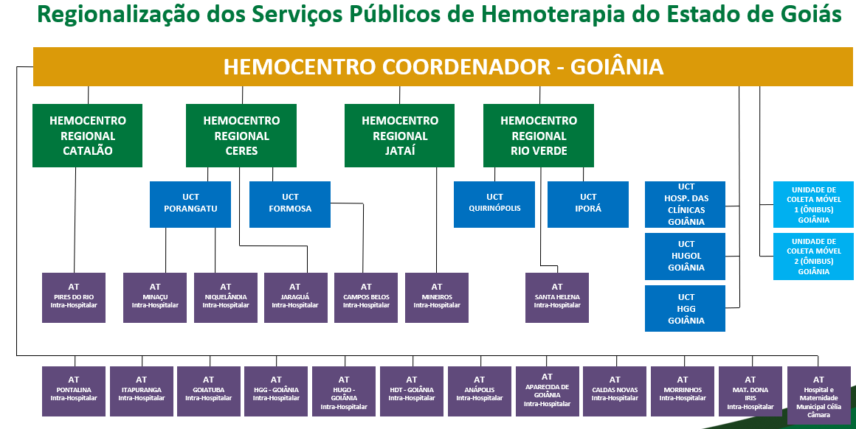

01 - Hemocentro Coordenador – SES – Goiânia;
04 - Hemocentros Regionais - HR's: Catalão, Ceres, Jataí e Rio Verde;
07 - Unidades de Coleta e Transfusão - UCT's: Formosa, Iporá, Porangatu, Quirinópolis, Hospital das Clínicas HC/UFG/Goiânia e Hospital de Urgências Dr. Otávio Lage de Siqueira – HUGOL/Goiânia, Hospital Estadual Alberto Rassi - HGG.
- - Unidades de Coleta – UC's: Unidades Móveis.
19 – Agências Transfusionais – AT´s:
- Agência Transfusional AT- HUGO - Hospital de Urgências de Goiás Dr. Valdemiro Cruz;
- Agência Transfusional AT - HDT - Hospital Estadual de Doenças Tropicais Dr. Anuar Auad;
- Agência Transfusional AT- HUGOL- Hospital Estadual de Urgências Governador Otávio Lage de Siqueira;
- Agência Transfusional AT- HEAPA - Hospital Estadual de Aparecida de Goiânia Cairo Louzada;
- Agência Transfusional AT- HMDI - Hospital e Maternidade Dona Iris;
- Agência Transfusional AT- Hospital Municipal de Caldas Novas André Alla Filho;
- Agência Transfusional AT- Goiatuba- Hospital Municipal Dr. Henrique Santillo;
- Agência Transfusional AT- Morrinhos – Hospital Municipal de Morrinhos;
- Agência Transfusional AT- Hospital Municipal de Itapuranga;
- Agência Transfusional AT-Niquelândia - Hospital Municipal e Maternidade Santa Efigênia;
- Agência Transfusional AT - Campos Belos - Hospital Municipal Anjo Rodrigues Galvão;
- Agência Transfusional AT - Minaçu - Hospital Municipal de Minaçu Ednaldo Barboza Machado;
- Agência Transfusional AT- Mineiros - Hospital Municipal de Mineiros Dr. Evaristo Vilela Machado;
- Agência Transfusional AT - HEJA - Hospital Estadual de Jaraguá Dr. Sandino de Amorim;
- Agência Transfusional AT – HERSO – Hospital Estadual de Santa Helena de Goiás Dr. Albanir Faleiros Machado;
- Agência Transfusional AT – Pires do Rio- Hospital Municipal Benedito Rodrigues do Nascimento;
- Agência Transfusional AT – Hospital e Maternidade Municipal Célia Câmara;
- Agência Transfusional AT – Hospital Materno Infantil Augusta Bastos;
- Agência Transfusional AT – Hospital Municipal de Pontalina (Em reestruturação).

COMPOSIÇÃO DA REDE HEMO

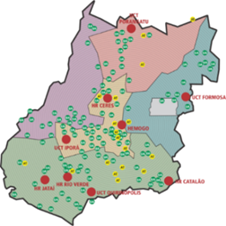

Figura 01 - Composição da Rede HEMO Pública de Goiás
Fonte: Dados da Instituição.

REDE HEMO NO CONTEXTO DO SISTEMA REGIONAL DE SAÚDE
A Rede HEMO é referência na produção e distribuição de Hemocomponentes no Estado de Goiás, na promoção da conscientização da comunidade em relação à doação voluntária de sangue e de medula óssea, tratamento de Coagulopatias Hereditárias e Hemoglobinopatias Hereditárias, distribuição de medicamentos recebidos do Ministério da Saúde e formação de mão de obra especializada.

PRINCÍPIOS DE GESTÃO DA QUALIDADE
O desenvolvimento de uma gestão de qualidade centrada em metas de longo prazo através de iniciativas de curto prazo, promovendo controle de qualidade e melhoria da qualidade. Norteado por princípios como: foco no cliente, fortalecimento de lideranças, envolvimento de pessoas, abordagem de processos, melhoria contínua, tomada de decisões, relacionamento com fornecedores.

IDENTIDADE ORGANIZACIONAL

Fundamentos e Compromissos

MISSÃO

Coordenar com excelência a Política Estadual de Hematologia e Hemoterapia no Estado de Goiás, garantindo a qualidade na assistência hematológica e Hemoterápica, conscientizando a população em prol da doação de sangue e medula óssea e desenvolvendo pesquisas cientíﬁcas que contribuam para o Sistema da Rede Estadual de Serviços de Hemoterapia - Rede HEMO.

VALORES

O acesso ao sangue e aos seus hemocomponentes é uma questão de equidade, responsabilidade social, justiça e humanismo (PAN AMERICAN HEALTH ORGANIZATION, 2010).

VISÃO

Ser reconhecido em nível Nacional até 2025 pela excelência na assistência Hemoterápica e Hematológica.

- Responsabilidade Socioambiental: Todo o trabalho deve garantir proteção e preservação da vida e do ambiente;
- Humanização: A pessoa deve ser respeitada em sua individualidade, através de atendimento individualizado;
- Ética: Agir com honestidade e integridade em todas as suas funções e relações;
- Transparência: Apresenta clareza na administração pública a prestação de contas de suas ações, através da utilização de meios de comunicação;
- Inovação: Fonte de investimento em tecnologia e resultados incluindo inovações técnicas baseadas em estudos.

POLÍTICA DA QUALIDADE
Garantir a qualidade dos hemocomponentes produzidos em todo o ciclo do sangue; promover melhoria contínua garantindo a segurança e satisfação dos clientes; manter programas de capacitação e interagindo com a Rede HEMO e Unidades de Saúde assistidas; proporcionar ambiente seguro; atestar a qualidade implementada por meio de avaliações regulares de órgãos certificadores e de controle nas diversas áreas de Gestão em Saúde.

MAPA ESTRATÉGICO DA REDE HEMO.
Produzir hemocomponentes de maneira sustentável – OE 01
SUSTENTABILIDADE
Garantir a Sustentabilidade Financeira – OE 02

Excelência no Atendimento – OE 03
SOCIEDADE
Garantir a Segurança do Paciente e do Doador na Rede Estadual de Hemocentros Rede HEMO – OE 04
Adequar em quantidade a produção à Demanda de Serviços Hemo-terápicos – OE 05
PROCESSOS INTERNOS
Assegurar o Controle de Qualidade dos Hemocomponentes – OE 06
Aperfeiçoar a Infraestrutura – OE 07
Garantir Fornecimento de Insumos, Suprimentos e Medicamentos – OE 08
Promover o desenvolvimento profissional dos colaboradores – OE 09
APRENDIZADO E CRESCIMENTO
Promover o Ensino e Pesquisa – OE 10

ORGANOGRAMA
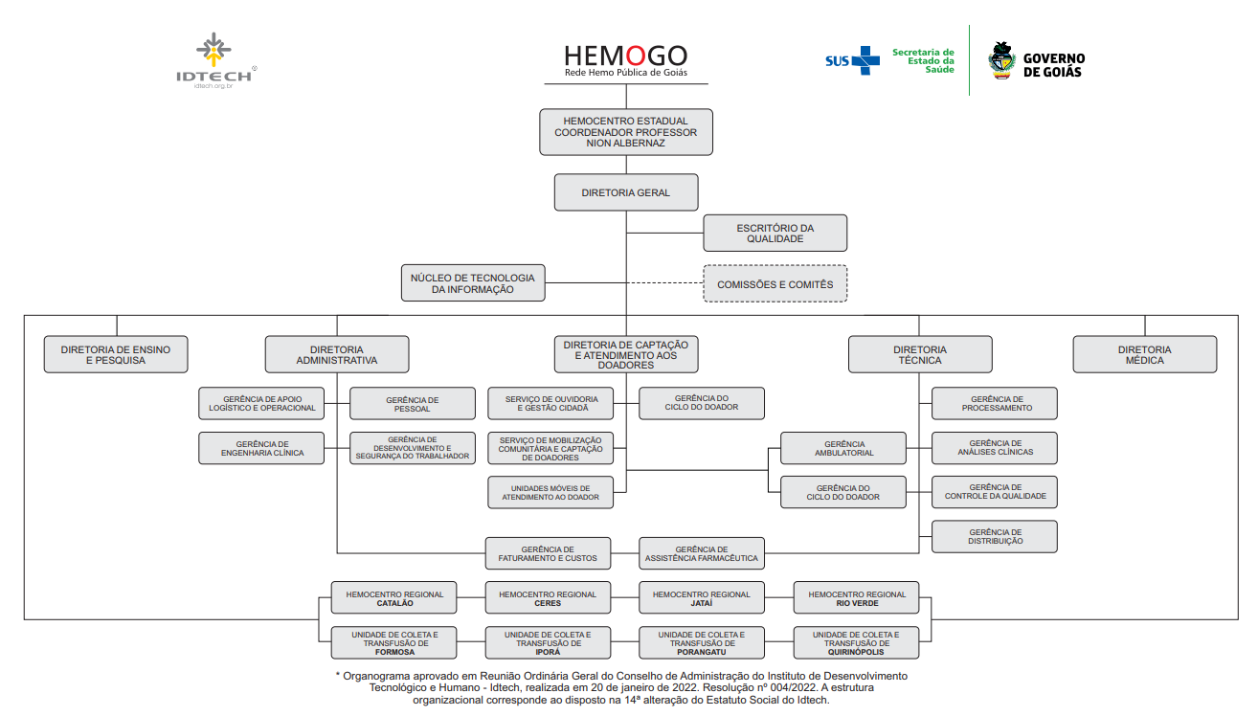
O organograma é uma maneira de representar a estrutura organizacional de uma empresa. Sua função é justamente ilustrar e apresentar de forma objetiva e direta a hierarquia empresarial, a Rede Estadual de Serviços de Hemoterapia - Rede HEMO vem por meio deste apresentar a estrutura que compõem a hierarquia de sua instituição conforme imagem abaixo:

MACROPROCESSO
CADEIA DE VALOR
Uma Cadeia de Valor é um conjunto de atividades realizadas por uma organização com o objetivo de criar valor para seus clientes. Ela descreve um processo que as instituições podem seguir para examinar suas atividades e analisar a conexão entre elas (chamados de elos).
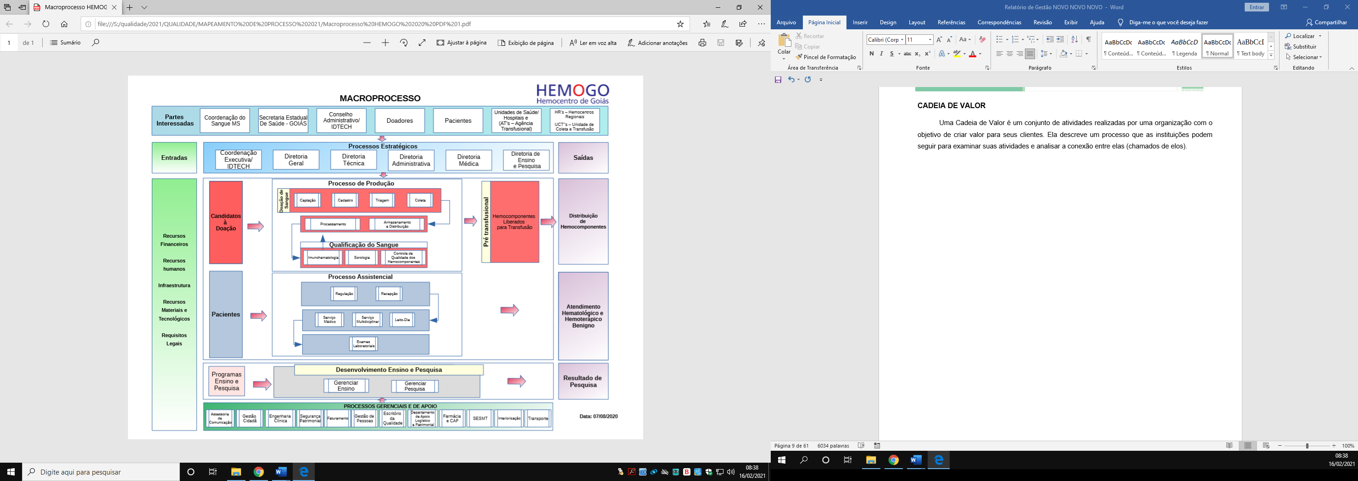

9. RESULTADOS DAS METAS DO CONTRATO DE GESTÃO N. 070/2018 - 4º TERMO ADITIVO
Os resultados apresentados no quadro abaixo, referem-se à produção durante o mês de Outubro/2025 das unidades da Rede Estadual de Serviços de Hemoterapia- Rede HEMO sob Gerência do IDTECH e têm como fonte o Sistema Hemovida, HEMOPROD e os registros de realização de procedimentos existentes nessas unidades.

INFORMAÇÕES ATIVIDADES E PRODUÇÃO DA REDE HEMO DO MÊS ATUAL

ANÁLISE DOS RESULTADOS DAS METAS
Os resultados apresentados nas representações gráfica abaixo, referem-se à produção das unidades da Rede HEMO sob Gerência do IDTECH durante o mês de OUTUBRO/2025 e têm como fonte o Sistema Hemovida, HEMOPROD e os registros de realização de procedimentos existentes nessas unidades.

10.2. DADOS ESTATÍSTICOS
- COLETA DE SANGUE DE DOADORES | UNIDADE | META MENSAL | PRODUÇÃO | PERCENTUAL DE ALCANCE
Bolsas de Sangue Total Coletadas de Doadores | Bolsas coletadas | 5.200 | 6.074 | 117%
Coleta por Aférese | Bolsas coletadas | 110 | 174 | 158%
2. COLETA DE SANGUE DE DOADORES | UNIDADE | META MENSAL | PRODUÇÃO | PERCENTUAL DE ALCANCE
Hemocomponentes Produzidos | Produção | 11.960 | 13.205 | 110%
3. TESTES LABORATORIAIS | UNIDADE | META MENSAL | PRODUÇÃO | PERCENTUAL DE ALCANCE
Exames Imunohematológicos  (doador de sangue e receptores) realizados | Exames | 18.517 | 20.133 | 109%
Exames sorológicos (doador de sangue e pacientes) realizados - Sorologia I e II de doador | Exames | 6.806 | 8.002 | 117%
5. ASSISTÊNCIA | UNIDADE | META | PRODUÇÃO | PERCENTUAL DE ALCANCE
Atendimento ambulatorial –  Consultas médicas realizadas. | Consultas | 900 | 782 | 87%
Atendimento ambulatorial - Consultas não médicas realizadas (exceto odontologia). | Consultas | 1.300 | 1.138 | 87%
Exames laboratoriais | Exames | 640 | 752 | 117%

10.3 INDICADORES DE DESEMPENHO
Indicadores de Desempenho | Descrição | Memória de Cálculo | Meta | %
1. Percentual de atendimento a solicitações externas de hemocomponentes. | Representa a proporção (%) de solicitações externas de hemocomponentes atendidas. | (Nº total de solicitações externas de hemocomponentes atendidos / Nº total de solicitações externas de hemocomponentes) x 100 | > 95% | 96,76%
2. Taxa de Doadores de 1ª vez. | Representa o percentual de doadores de sangue que doaram pela primeira vez no serviço de hemoterapia no período avaliado. | (Nº de doadores de sangue de 1ª vez / Nº Total de doadores de sangue no período) x 100. | >37% | 27%
3. Índice de Produção de Hemocomponentes. | Mensura a relação entre os quantitativos de Hemocomponentes produzidos e as bolsas de sangue total coletadas no período. | (Nº de hemocomponentes produzidos / Nº total de bolsas de sangue total coletadas no período) x 100. | >2,3 | 2,2
4. Percentual de Perdas de Concentrado de Hemácias por validade. | Representa o percentual de perdas/descarte de concentrados de hemácias em relação ao total de concentrados de hemacias produzidas no período. | (Quantitativo de Concentrado de Hemácias descartadas por expiração do prazo de validade/ Nº total de concentrados de hamácia produzidos no período) x 100. | <8% | 5,30%
5. Qualidade de Hemocomponentes Produzidos. | Consiste em apresentar um indicador para o controlde de Qualidade geral dos hemocomponentes. | Percentual de hemocomponentes avaliados x 100/pela meta. | >90% | 98,80%
6. Percentual de cumprimentos de visitas técnico -administrativas nos serviços assistidos pelas unidades gerenciadas pelo parceiro privado. | Consiste na realização de visitas técnicas/administrativas com intuito de verificar a conformidade de procedimentos e uso adequado dos hemocompoentes nos serviços assistidos pelas unidades, para as quais são fornecidos hemocomponentes. | (Nº total de visitas realizadas nos serviços assistidos pelas unidades gerenciadas para os quais fornecem hemocomponentes / Nº total de visitas programas mês para atender cronograma anual) x 100. | >90% | 100%
7. Capacidade de atendimento às solicitações de fornecimento de hemocomponentes a leitos SUS em novos serviços de saúde. | Consiste no atesto da capacidade de atendimento às solicitações de fornecimento de hemocomponentes, especialmente concentrado de hemácias (incluindo a realização dos testes pré-transfusionais, se necessário), para atender a  pacientes em leitos SUS em “novos serviços de saúde". | (total de bolsas distribuídas em 180 dias /6 = X  X - nº de bolsas descartadas = y/30). | ≥ 100 | 151

10.4 INDICADORES DE ACOMPANHAMENTO
Indicadores de Desempenho | Descrição | Memória de Cálculo | Meta | Qd / %
1. Número de cadastros/coletas sangue para exame de histocompatibilidade (medula óssea). | Número de cadastros/coletas . | Somatório dos cadastros realizados. | Atender a demanda. | 667
2. Hemocomponentes distribuídos. | N° de hemocomponentes distribuídos. | Somatório dos hemocomponentes distribuídos. | Atender a demanda. | 7.486
3. Clínica Hematológica. | Pacientes atendidos no ambulatório. | Somatório dos atendimentos. | Atender a demanda. | 244
4. N° de aplicações de pró-coagulantes e medicamentos em pacientes com coagulopatias hereditárias e/ou hemoglobinopatias no ambulatório da unidade. | N° de aplicações de pró-coagulantes e medicamentos aplicados. | Somatório das aplicações de medicamentos. | Atender a demanda. | 86
5. Número de testes sorológicos para possível doador de órgãos. | Número de testes sorológicos realizados de doador de órgãos. | Somatório dos exames. | Atender a demanda. | 488
6. Número de testes imunohematológicos para possível doador de órgãos. | Número de testes imunohematológicos realizados de doador de órgãos | Somatório dos exames. | Atender a demanda. | 44
7. Percentual de satisfação de doadores de sangue (Pesquisa de satisfação). | Representa o percentual de doadores de sangue que se declararam satisfeitos com o serviço recebido. | (Nº de doadores de sangue que assinalaram nota de “ótimo” ou “bom” / Nº total de doadores de sangue que participaram da pesquisa) x 100. | > 95% | 98,92%
8. Estoque adequado de Concentrado de Hemácias (CH). | Representa o quantitativo de concentrados de Hemácias liberados e em estoque suficientes para atender a demanda por tipo de CH por um período de 07 dias. | ( Nº Total de bolsas de CH distribuídas nos últimos 6 meses / 180 (6 meses) este resultado x 7 (dias). | Suficiente para atender a demanda por tipo de CH por um período de 06 (seis) dias. | Estoque seguro para  11 dias
9. Tempo médio de atendimento ao paciente (tempo médio de espera para realização de consultas/procedimentos). | Tempo médio de atendimento ao paciente (tempo médio de espera para realização de consultas/procedimentos). | Soma do tempo total de espera dos pacientes após o cadastro na recepção até o início do primeiro atendimento, em minutos. | ≤ 45 minutos | 00:06:04
10. Taxa de doações espontâneas | Doação de espontânea é a doação advinda do indivíduo que doa para atender à necessidade de um paciente. | Nº Total de doadores espontâneo ÷ Nº de candidatos à doação de sangue. | > 90% | 96%
11. Taxa de doador de repetição | Relacionado a periodicidade de doação, doadores de repetição. | Nº Total de doadores de repetição ÷ N° de candidatos à doação de sangue. | > 38% | 41%

COLETA DE SANGUE DE DOADORES

10.5.1 BOLSAS DE SANGUE TOTAL COLETADAS DE DOADORES
Dados | Jan | Fev | Mar | Abr | Mai | Jun | Jul | Ago | Set | Out | Nov | Dez
Realizado | 4.780 | 4.288 | 4.653 | 4.696 | 5.571 | 6.114 | 4.847 | 4.342 | 4.725 | 6.074
Média 2024 | 4.916
Meta contratual | 5.200
Análise crítica: Em outubro de 2025, foram coletadas 6.074 bolsas de sangue total, correspondendo a 117% da meta contratual de 5.200 bolsas. Em relação a setembro (4.725 bolsas), houve crescimento de 29%, enquanto na comparação com outubro de 2024 (5.541 bolsas), o aumento foi de 10%. O resultado reflete o êxito das campanhas de captação realizadas junto a órgãos públicos como o DETRAN-GO, hospitais parceiros como o HUGO, e instituições de ensino, além da ampliação das ações de mobilização em toda a Rede HEMO, consolidando o desempenho positivo do período.

COLETAS POR AFÉRESE
Dados | Jan | Fev | Mar | Abr | Mai | Jun | Jul | Ago | Set | Out | Nov | Dez
Realizado | 184 | 157 | 178 | 163 | 157 | 162 | 186 | 139 | 178 | 174
Meta contratual | 110
Média 2024 | 125
Análise crítica: Foram realizadas 174 coletas de plaquetas por aférese, correspondendo a 158% da meta contratual de 110 bolsas. Em relação a setembro de 2025 (178 bolsas), observou-se leve redução de 2%, porém com crescimento expressivo de 27% frente ao mesmo período de 2024 (137 bolsas). O desempenho reflete o fortalecimento da triagem direcionada e a otimização de coletas duplas, que elevaram a eficiência na utilização de kits e maximizaram a produção plaquetária.

10.1.3. TAXA DE INAPTIDÃO CLÍNICA
Dados | Jan | Fev | Mar | Abr | Mai | Jun | Jul | Ago | Set | Out | Nov | Dez
Taxa de Inaptidão Clínica | 10% | 12% | 12% | 13% | 14% | 13% | 13% | 10% | 12% | 13%
Meta contratual | <19%
Média 2024 | 14%
Análise Crítica: A taxa de inaptidão clínica foi de 13%, mantendo-se dentro da meta contratual de ≤19% e próxima à média histórica de 2024 (12%). Quando comparado ao mesmo período de 2024 (12%), o comportamento permaneceu semelhante, reforçando a consistência dos critérios de elegibilidade clínica. Entre as causas mais frequentes destacaram-se o uso de medicamentos (22%), anemia (15%), predominando entre ambos os gêneros avaliados.

10.1.4. CANDIDATOS CLASSIFICADOS QUANTO AO TIPO DE DOAÇÃO

10.1.4.1. TAXA DE DOAÇÕES ESPONTÂNEAS
Dados | Jan | Fev | Mar | Abr | Mai | Jun | Jul | Ago | Set | Out | Nov | Dez
Taxa de Doações Espontâneas | 91% | 93% | 95% | 96% | 97% | 98% | 96% | 94% | 95% | 96%
Meta contratual | >90%
Média 2024 | 95%
Análise Crítica: A taxa de doações espontâneas atingiu 96%, superando a meta contratual de 90%. Em relação a setembro de 2025 (95%), observou-se crescimento de 1 ponto percentual, enquanto na comparação com o mesmo período de 2024 (97%). O resultado reforça a consolidação do modelo de doação voluntária como predominante na Rede HEMO, sustentado pela confiança da população e pela efetividade das campanhas institucionais de fidelização e captação solidária.

10.1.4.2. DOADORES DE REPOSIÇÃO
Dados | Jan | Fev | Mar | Abr | Mai | Jun | Jul | Ago | Set | Out | Nov | Dez
Nº Reposição | 440 | 290 | 229 | 187 | 166 | 117 | 204 | 267 | 229 | 266
% Alcance | 9% | 7% | 5% | 4% | 3% | 2% | 4% | 6% | 5% | 4%
Média/HEMOPROD 2022 | 32%
Fonte: 9º Boletim de Produção Hemoterapia – HEMOPROD 2022.

Análise Crítica: Doadores de reposição 4%, mantendo-se significativamente abaixo do índice de referência do Hemoprod 2022 (32%) e em estabilidade em relação a setembro de 2025 (5%). Quando comparado ao mesmo período de 2024 (3%), observou-se ligeiro aumento de 1 ponto percentual. O resultado demonstra a efetividade das estratégias de fidelização, que reduziram a dependência de doações por reposição e reforçam o compromisso da Rede HEMO com a segurança transfusional e a sustentabilidade dos estoques.

10.1.4.3. DOADORES AUTÓLOGOS
Dados | Jan | Fev | Mar | Abr | Mai | Jun | Jul | Ago | Set | Out | Nov | Dez
Nº Autólogos | 0 | 0 | 0 | 0 | 0 | 0 | 0 | 0 | 0 | 0
% Alcance | 0,0% | 0,0% | 0,0% | 0,0% | 0,0% | 0,0% | 0,0% | 0,0% | 0,0% | 0,0%
Média/HEMOPROD 2022 | 1%
Média 2024 | 0%
Fonte: 9º Boletim de Produção Hemoterapia – HEMOPROD 2022

Análise Crítica: Em outubro, não foram registradas doações autólogas na Rede Hemo.

10.1.5. CANDIDATOS CLASSIFICADOS QUANTO AO TIPO DE DOADOR

10.1.5.1. TAXA DE DOADOR DE 1ª VEZ
Dados | Jan | Fev | Mar | Abr | Mai | Jun | Jul | Ago | Set | Out | Nov | Dez
Taxa de Doador de 1ª vez | 23% | 25% | 26% | 29% | 26% | 30% | 27% | 24% | 26% | 27%
Meta contratual | >37%
Média 2024 | 30%
Análise Crítica: Doadores de primeira vez 27%, abaixo da meta contratual de 37%. Em comparação com setembro de 2025 (26%), houve crescimento de 1%, enquanto frente a outubro de 2024 (25%), observou-se evolução positiva de 2 pontos percentuais. O resultado demonstra uma tendência gradual de recuperação na captação de novos doadores, impulsionada pelas campanhas educativas em órgãos públicos, instituições de ensino e ações integradas da Rede HEMO e o aumento dos doadores de repetição.

10.1.5.2. TAXA DE DOADOR DE REPETIÇÃO
Dados | Jan | Fev | Mar | Abr | Mai | Jun | Jul | Ago | Set | Out | Nov | Dez
Taxa de Doador de Repetição | 40% | 40% | 41% | 41% | 43% | 37% | 38% | 41% | 41% | 41%
Meta contratual | >38%
Média 2024 | 37%
Análise Crítica: Doadores de repetição manteve-se em 41%, superando a meta contratual de 38%. O índice apresentou estabilidade em relação a setembro de 2025 (41%) e comportamento idêntico ao mesmo período de 2024, confirmando a consolidação desse perfil de doadores na Rede HEMO. O desempenho reforça a efetividade das ações de fidelização, do acompanhamento ativo de doadores regulares.

10.1.5.3. DOADORES ESPORÁDICOS
Dados | Jan | Fev | Mar | Abr | Mai | Jun | Jul | Ago | Set | Out | Nov | Dez
Nº Doadores Esporádicos | 1.811 | 1.561 | 1.580 | 1.488 | 1.772 | 2.107 | 1.780 | 1.595 | 1.615 | 2.018
% Alcance | 37% | 35% | 33% | 30% | 31% | 33% | 35% | 35% | 33% | 32%
Média/HEMOPROD 2022 | 21%
Média 2024 | 33%
Fonte: 9º Boletim de Produção Hemoterapia – HEMOPROD 2022

Análise Crítica: Doadores esporádicos 32%. Em relação a setembro de 2025 (33%), observou-se redução de 1 ponto. percentual., enquanto na comparação com outubro de 2024 (31%) houve leve crescimento, evidenciando estabilidade no comportamento desse grupo.

10.1.6. DOADOR QUANTO AO GÊNERO

10.1.6.1. DOADOR GÊNERO FEMININO
Dados | Jan | Fev | Mar | Abr | Mai | Jun | Jul | Ago | Set | Out | Nov | Dez
Nº Doadores do Sexo Feminino | 2.145 | 1.994 | 2.261 | 2.247 | 2.637 | 2.788 | 2.330 | 1.915 | 2.150 | 3.034
% Alcance | 43% | 45% | 47% | 46% | 46% | 44% | 46% | 43% | 44% | 48%
HEMOPROD 2022 | 44%
Média 2024 | 44%
Fonte: 9º Boletim de Produção Hemoterapia – HEMOPROD 2022

Análise Crítica: Doações realizadas por mulheres representaram 48% do total, superando a média de 2024, ambas de 44%. O desempenho indica crescimento de 4% em relação a setembro de 2025 (44%), configurando o maior índice do ano. O resultado reflete o fortalecimento das ações de sensibilização voltadas ao público feminino, com destaque para campanhas em instituições de ensino, parcerias com órgãos públicos e mobilizações sociais.

10.1.6.2. DOADOR GÊNERO MASCULINO
Dados | Jan | Fev | Mar | Abr | Mai | Jun | Jul | Ago | Set | Out | Nov | Dez
Nº Doadores do Sexo Masculino | 2.801 | 2.453 | 2.567 | 2.624 | 3.100 | 3.528 | 2.693 | 2.581 | 2.743 | 3.237
% Alcance | 57% | 55% | 53% | 54% | 54% | 56% | 54% | 57% | 56% | 52%
Média/HEMOPROD 2022 | 56%
Média 2024 | 54%
Fonte: 9º Boletim de Produção Hemoterapia – HEMOPROD 2022.

Análise Crítica: Doações realizadas por homens representaram 52%. O resultado indica redução de 4% em relação a setembro de 2025 (56%) e comportamento semelhante ao mesmo período de 2024 (54%). Apesar da leve queda percentual, observa-se aumento absoluto no número de doadores masculinos, totalizando 3.237 doações. O indicador demonstra a constância do engajamento masculino e o equilíbrio entre os gêneros na composição dos doadores ativos da Rede HEMO.

10.1.7. COMPARATIVO QUANTO A IDADE

10.1.7.1. DOADORES DE 18 ATÉ 29 ANOS
Dados | Jan | Fev | Mar | Abr | Mai | Jun | Jul | Ago | Set | Out | Nov | Dez
Nº Doadores de 18 a 29 anos | 1.632 | 1.576 | 1.923 | 1.956 | 2.435 | 2.597 | 1.684 | 1.663 | 1.870 | 2.617
% Alcance | 33% | 35% | 40% | 40% | 42% | 41% | 34% | 37% | 38% | 42%
Média/HEMOPROD 2022 | 35%
Média 2024 | 41%
Fonte: 9º Boletim de Produção Hemoterapia – HEMOPROD 2022

Análise Crítica: Doadores com idade entre 18 e 29 anos representaram 42% do total de doações. O desempenho mostra crescimento de 4% em relação a setembro de 2025 (38%) e avanço de 2% frente ao mesmo período de 2024 (40%). O resultado evidencia o impacto positivo das campanhas educativas e das ações de engajamento em universidades e instituições de ensino, reforçando a importância estratégica do público jovem na manutenção da formação de uma base de doadores regulares.

10.1.7.2. DOADORES ACIMA DE 29 ANOS
Dados | Jan | Fev | Mar | Abr | Mai | Jun | Jul | Ago | Set | Out | Nov | Dez
Nº Doadores acima de 29 anos | 3.138 | 2.726 | 2.753 | 2.723 | 3.138 | 3.622 | 3.276 | 2.743 | 2.803 | 3.394
% Alcance | 63% | 63% | 57% | 56% | 55% | 57% | 65% | 61% | 57% | 54%
Média/HEMOPROD 2022 | 65%
Média 2024 | 53%
Fonte: 9º Boletim de Produção Hemoterapia – HEMOPROD 2022

Análise Crítica: Doadores acima de 29 anos representaram 54% do total de doações, percentual acima da média histórica de 2024 (53%). Atribuída ao maior engajamento observado entre os grupos mais jovens no período. Apesar da variação, essa faixa etária mantém-se como o principal contingente de doadores regulares da Rede HEMO.

11.2 HEMOCOMPONENTES PRODUZIDOS

11.2.1. QUANTITATIVO DE HEMOCOMPONENTES PRODUZIDOS
Dados | Jan | Fev | Mar | Abr | Mai | Jun | Jul | Ago | Set | Out | Nov | Dez
Realizado | 11.358 | 10.164 | 11.004 | 10.907 | 12.980 | 13.930 | 11.470 | 10.139 | 10.684 | 13.205
Meta contratual | 11.960
Média 2024 | 11.455
Análise crítica: A Rede HEMO apresentou no mês de outubro de 2025 uma produção total de 13.205 hemocomponentes, um desempenho de 110% da produção. Um aumento de 23% em relação ao mês de setembro de 2025 e um aumento de 4% comparado ao mês de outubro de 2024. O resultado encontra-se acima da meta contratual e da média de produção de 2024. O número foi significativo no quantitativo de hemocomponentes produzidos para abastecimento do estoque.

11.3 IMUNOHEMATOLOGIA

11.3.1. EXAMES IMUNOHEMATOLÓGICOS
Dados | Jan | Fev | Mar | Abr | Mai | Jun | Jul | Ago | Set | Out | Nov | Dez
Exames Imunohematológicos  (Pesquisa de Hemoglobina S; Exames Imunohematológicos em doador de sangue; Fenotipagem de Sistema RH-Hr e Kell; Teste de Fenotipagem K, FYA, JYA, JKB em gel) Realizados | 16.384 | 15.581 | 13.177 | 16.284 | 19.071 | 19.239 | 17.113 | 15.783 | 13.295 | 20.133
Meta contratual | 18.517
Média 2024 | 15.079

Análise crítica: No decorrer do mês de outubro foram realizados 16.386 exames imunohematológicos em 7.660 amostras enviadas, à GAC, provenientes da Rede HEMO, HUGOL e HC/UFG, para doadores e 3.747 para pacientes do setor de distribuição, como exames pré transfusionais, perfazendo um total de 20.133 exames, ficando, pela primeira vez no ano, acima da meta contratual em 9%. Esse aumento no número de exames realizados no setor de imuno-hematologia do doador pode ser inferido ao aumento no número de campanhas e maior engajamento da população na doação de sangue. Este foi o maior quantitativo de exames realizados em 2025.

1.4 SOROLOGIA

11.4.1. EXAMES SOROLÓGICOS (SOROLOGIA I e II DE DOADORES)

Dados | Jan | Fev | Mar | Abr | Mai | Jun | Jul | Ago | Set | Out | Nov | Dez
Realizado | 6.089 | 5.830 | 6.472 | 5.943 | 7.462 | 7.447 | 6.167 | 5.774 | 6.204 | 7.660
Meta contratual | 6.806
Média 2024 | 5.855
Análise crítica: A Gerência de Análises Clínicas recebeu 7.660 amostras de doadores da Rede HEMO, HUGOL e HC/UFG ao longo do mês de outubro, resultando em 53.620 exames sorológicos de doadores, acrescidos 342 exames de pacientes do UNAD, totalizando 53.962 exames realizados, com desempenho de 18% acima da meta contratual. Ao realizar a comparação com a média do ano anterior, verifica-se que houve aumento de 37% no número de exames sorológicos realizados. O mês de outubro superou o quantitativo de amostras de maio e junho do corrente ano.

11.5 PROCEDIMENTOS ESPECIAIS

11.5.1. PROCEDIMENTOS ESPECIAIS – COLETA DE SANGUE PARA EXAMES DE HISTOCOMPATIBILIDADE (MEDULA ÓSSEA)
Dados | Jan | Fev | Mar | Abr | Mai | Jun | Jul | Ago | Set | Out | Nov | Dez
Procedimentos Especiais (Coleta de sangue para exames de histocompatibilidade [medula óssea]) realizados | 446 | 410 | 389 | 471 | 472 | 434 | 338 | 371 | 562 | 667
Meta contratual | Atender à demanda resguardando as definições do MS
Média 2024 | 441
Análise Crítica: Foram realizados 667 cadastros para histocompatibilidade (medula óssea), representando crescimento de 19% em relação a setembro de 2025 (562) e incremento de 50% frente ao mesmo período de 2024 (444). O resultado reflete o impacto positivo das ações do Setembro Verde, cujos desdobramentos estenderam-se ao mês seguinte. As campanhas de conscientização e a parceria com instituições de ensino e órgãos públicos fortaleceram o engajamento social.

11.5.2. PROCEDIMENTOS ESPECIAIS
Dados | Jan | Fev | Mar | Abr | Mai | Jun | Jul | Ago | Set | Out | Nov | Dez
Procedimentos Especiais (Deleucotização de Concentrado de Hemácias; Deleucotização de concentrado de plaquetas; Identificação de anticorpos séricos irregulares com painel de hemácias; Irradiação de sangue e componentes destinados à transfusão, Preparo e distribuição de componentes lavados; Preparo e distribuição componentes aliquotados) realizados | 100% da demanda atendida  1.789 | 100% da demanda atendida  1.733 | 100% da demanda atendida  1.627 | 100% da demanda atendida  1.789 | 100% da demanda atendida  1.905 | 100% da demanda atendida  1.930 | 100% da demanda atendida  2.174 | 100% da demanda atendida  1.922 | 100% da demanda atendida  2.071 | 100% da demanda atendida  2.034
Meta contratual | Atender à demanda
Média 2024 | 1.870
Análise crítica: Total de 2034 procedimentos especiais realizados no mês de outubro nas unidades da Rede HEMO, sendo realizados 822 deleucotizações de Concentrados de Hemácias, 78 deleucotizações de Concentrados de Plaquetas, 991 irradiações de hemocomponentes, 05 processos de lavagem de hemocomponentes, todos realizados no Hemocentro Coordenador e 138 preparos e distribuições de hemocomponentes aliquotados, destes, 133 no Hemocentro Coordenador, 03 no Hemocentro Regional de Catalão e 02 no Hemocentro Regional de Rio Verde.

11.5.3. MEDICINA TRANSFUSIONAL – HOSPITALAR
Dados | Jan | Fev | Mar | Abr | Mai | Jun | Jul | Ago | Set | Out | Nov | Dez
Medicina Transfusional – Hospitalar (Distribuição de concentrado de hemácias, concentrado de plaquetas, crioprecipitado, concentrado de plaquetas por aférese, plasma fresco e plasma isento de crioprecipitado; Aférese terapêutica) realizados | 100% da demanda atendida  7.250 | 100% da demanda atendida  6.289 | 100% da demanda atendida  6.289 | 100% da demanda atendida  6.144 | 100% da demanda atendida  7.027 | 100% da demanda atendida  7.868 | 100% da demanda atendida  7.433 | 100% da demanda atendida  6.300 | 100% da demanda atendida  6.419 | 100% da demanda atendida  7.486
Meta contratual | Atender à demanda
Análise crítica: Realizada a distribuição de 7.486 hemocomponentes no mês de outubro de 2025, representando aumento de 16,6% em relação à demanda do mês de setembro de 20025 e aumento de 10,4% em relação ao mesmo período de 2024.

11.6 ASSISTÊNCIA AMBULATORIAL

11.6.1. CLÍNICA HEMATOLÓGICA (LEITO DIA)
Dados | Jan | Fev | Mar | Abr | Mai | Jun | Jul | Ago | Set | Out | Nov | Dez
Realizado | 157 | 135 | 149 | 139 | 157 | 131 | 163 | 120 | 185 | 244
Meta contratual | Atender à demanda
Média 2024 | 137
Média 2024: 137

Análise crítica: Foram realizados (103) atendimentos no Hemocentro Coordenador Estadual de Goiás Prof. Nion Albernaz e HEMOGO Rio Verde. No Hemocentro de Rio Verde foram realizados (141) atendimentos sob demanda. Ressaltamos que os atendimentos são sob demanda, e estes números de atendimentos são oscilantes, conforme a necessidade e indicação médica. Contudo, as condições clínicas dos pacientes que determinará qual procedimento será realizado.

11.6.2. CONSULTAS MÉDICAS REALIZADAS – HEMOCENTRO COORDENADOR E HEMOGO RIO VERDE
Dados | Jan | Fev | Mar | Abr | Mai | Jun | Jul | Ago | Set | Out | Nov | Dez
Realizadas | 949 | 850 | 850 | 789 | 819 | 753 | 694 | 863 | 861 | 782
Meta contratual | 900
Média 2024 | 842
Análise crítica: No Hemocentro Coordenador, foram ofertadas (827) consultas médicas, sendo realizadas (680) consultas. Os motivos que influenciaram nos resultados foram: O absenteísmo dos pacientes que foram agendados e não compareceram à consulta de 9,85%, dentre os motivos temos a dificuldade no descolamento dos pacientes, dificuldade nos contatos telefônicos. Foram ofertadas no Hemocentro de Rio Verde (184) consultas médicas e realizou (83) consultas.

11.6.3. CONSULTAS MULTIPROFISSIONAIS REALIZADAS – HEMOCENTRO COORDENADOR E HEMOGO RIO VERDE
Dados | Jan | Fev | Mar | Abr | Mai | Jun | Jul | Ago | Set | Out | Nov | Dez
Realizadas | 1.493 | 1.260 | 1.260 | 1.183 | 1.188 | 1.153 | 1.192 | 1.054 | 1.270 | 1062
Meta contratual | 1.300
Média 2024 | 1.305
Análise crítica: Foram ofertados 1.334 consultas multidisciplinar, realizados 1.062 consultas multidisciplinar. Os motivos que influenciaram nos resultados foram: O absenteísmo de 9,85%, devido à dificuldade no deslocamento dos pacientes, dificuldade nos contatos telefônicos, a falta de consultório. A equipe Multiprofissional vem atualizando os cadastros, telefonia realiza contato com antecedência da data agendada para confirmações das consultas, encaminha mensagem para confirmação via WhatsApp, no final de cada turno é realizado contato com os pacientes que faltaram para registrar o motivo da falta.

11.6.4. ASSISTÊNCIA AMBULATORIAL
Dados | Jan | Fev | Mar | Abr | Mai | Jun | Jul | Ago | Set | Out | Nov | Dez
Total de Aplicação de pró-coagulantes e medicamentos em pacientes com coagulopatias hereditárias e/ou hemoglobinopatias; Exames pré-transfusioinais I e II; Transfusão de Concentrado de plaquetas, concentrado de hemácias, crioprecipitado e concentrado de plasma fresco; Sangria terapêutica. | 92 | 281 | 129 | 97 | 93 | 77 | 326 | 276 | 307 | 86
Meta contratual | Atender à demanda
Média 2024 | 266
Análise crítica: Neste mês, foram realizados (86) atendimentos na Rede Hemo. Ressaltamos que os atendimentos são sob demanda, e estes números de atendimentos são oscilantes, conforme a necessidade e indicação médica. Contudo, a causa, o resultado e a variação do número de procedimentos realizados dependerão das condições clínicas do paciente apresentada no momento da consulta.

11.6.5. EXAMES LABORATORIAIS HEMATOLÓGICOS E COAGULAÇÃO
Dados | Jan | Fev | Mar | Abr | Mai | Jun | Jul | Ago | Set | Out | Nov | Dez
Total de Exames Hematológicos e Coagulação (Dosagem de fator IX, VIII, fibrinogênio e VIII [inibidor]; Determinação de tempo de determinação de tromboplastinaparcial [TTPA], Determinação de tempo de determinação de protombina [TAP]; Hemograma/ Dosagem de fator IX [inibidor]; Tempo de Trombina; Teste de atividade do Cofator da ristocetina  [VWF:Rca]; Dosagem do fator de von Wilebrand [VWF:a G]). | 784 | 559 | 594 | 619 | 766 | 644 | 640 | 792 | 720 | 752
Meta contratual | Atender à demanda
Média 2024 | 617
Análise crítica: O setor de hematologia e hemostasia realizou 752 exames no decorrer do mês de outubro, atendendo solicitações médicas do ambulatório (HEMOGO e HR Rio Verde) e doadores de plaquetas provenientes do ciclo do doador. Este índice ficou 18% acima da meta contratual. Houve um incremento de 22% se compararmos com a média de 2024, que foi de 616 exames e ficou acima da média dos 09 primeiros meses de 2025 com 680 exames.

11.6.6. TESTES LABORATORIAIS – DOADOR DE ÓRGÃOS
Dados | Jan | Fev | Mar | Abr | Mai | Jun | Jul | Ago | Set | Out | Nov | Dez
Testes Laboratoriais (Sorologia para possível doador de órgãos) Sifilis, Chagas, HbsAg, Anti-HBC (IgM/IgG), Anti-HCV (IgM/IgG), Anti-HIV, Anti-HBS, Citomegalovírus (IgM/IgG), Epistein Barr (IgM/IgG), Toxoplasmose (IgM/IgG). | 126 | 164 | 289 | 290 | 254 | 296 | 272 | 490 | 218 | 488
Meta contratual | Atender à demanda
Média 2024 | 159
Análise crítica: No mês de outubro, foram encaminhadas 36 amostras de doadores de tecido ocular e 22 amostras de possíveis doadores de órgãos ao Laboratório de Análises Clínicas. Totalizando 488 exames para estes doadores. A média histórica do ano de 2024 foi de 159 exames/mês, então, em outubro houve um acréscimo de 207% exames aquando comparados a média do ano anterior e 121% em relação a setembro. A meta contratual estipulada pela Secretaria de Estado da Saúde (SES) é que o HEMOGO deve atender toda demanda dos candidatos à doação de órgãos, córneas e tecidos do Estado de Goiás, e o HEMOGO realizou, prontamente, os testes em todas as amostras encaminhadas.

11.6.7. TESTES LABORATORIAIS – IMUNOHEMATOLOGIA PARA POSSÍVEL DOADOR DE ÓRGÃOS
Dados | Jan | Fev | Mar | Abr | Mai | Jun | Jul | Ago | Set | Out | Nov | Dez
Testes Laboratoriais Imunohematologia para possível doador de órgãos (Determinação direta e reversa do grupo ABO, pesquisa de fator Rh inclui D Fraco) | 18 | 22 | 22 | 20 | 12 | 18 | 26 | 40 | 14 | 44
Meta contratual | Atender à demanda
Média 2024 | 21
Análise crítica: No mês de outubro, foram encaminhadas 22 amostras de possíveis doadores de órgãos ao Laboratório de Análises Clínicas. Foram realizados 44 exames imunohematológicos para estes doadores. A média histórica do ano de 2024 foi de 23 exames/mês, resultando num acréscimo de 91%. Neste mês houve um aumento de 110% em relação aos 09 primeiros meses de 2025. A meta contratual estipulada pela Secretaria de Estado da Saúde (SES) é que o HEMOGO deve atender toda demanda dos candidatos à doação de órgãos e tecidos do Estado de Goiás, e o HEMOGO realizou, prontamente, os testes em todas as amostras encaminhadas

11.7 INDICADORES DE DESEMPENHO

11.7.1. PERCENTUAL DE ATENDIMENTO A SOLICITAÇÕES EXTERNAS DE HEMOCOMPONENTES
Dados | Jan | Fev | Mar | Abr | Mai | Jun | Jul | Ago | Set | Out | Nov | Dez
Percentual de Atendimento a Solicitações Externas de Hemocomponentes | 92% | 93% | 90% | 94% | 98% | 97% | 98% | 98% | 97% | 97%
Meta contratual | >95%
Média 2024 | 95%
Análise Crítica: O percentual de atendimento a solicitações externas foi de 96,8%, estando 1,8% acima da meta contratual, e representando resultado 3,3% acima do mesmo período em 2024. Em nenhuma das situações anteriormente mencionadas, houve o prejuízo de atendimento ao paciente.

11.7.2. PERCENTUAL DE CUMPRIMENTO DE VISITAS TÉCNICO - ADMINISTRATIVAS NOS SERVIÇOS ASSISTIDOS PELAS UNIDADES GERENCIADAS PELO PARCEIRO PRIVADO
NÚMERO DE VISITAS PROGRAMADAS X NÚMERO DE VISITAS REALIZADAS
Dados | Jan | Fev | Mar | Abr | Mai | Jun | Jul | Ago | Set | Out | Nov | Dez
Percentual de Visitas Realizadas x Programadas | 100% | 100% | 100% | 100% | 100% | 100% | 100% | 100% | 100%
Meta contratual | 90%
Média 2024 | 100%
Análise Crítica: No mês de setembro, todas as visitas que foram programadas foram realizadas, resultando no percentual de alcance de 100% das visitas programadas.

11.7.7. TEMPO MÉDIO DO PROCESSO DE DOAÇÃO DE SANGUE
Dados | Jan | Fev | Mar | Abr | Mai | Jun | Jul | Ago | Set | Out | Nov | Dez
Tempo Médio do Processo de Doação de Sangue | 00:42:55 | 00:39:44 | 00:39:26 | 00:39:44 | 00:43:42 | 00:52:17 | 00:45:45 | 00:42:28 | 00:41:22 | 00:41:21
Meta contratual | <45 minutos
Média 2024 | 00:44:53
Análise Crítica: O tempo médio do processo de doação de sangue foi de 00:41:21, mantendo-se abaixo da meta contratual de até 45 minutos e inferior à média histórica de 2024 (00:44:53). Frente a outubro de 2024 (00:43:38), houve redução de 2 minutos. O indicador demonstra o compromisso contínuo com a qualidade assistencial, a redução do tempo de espera e a melhoria da experiência do doador em todas as unidades da Rede HEMO.

11.7.8. TAXA DE AMOSTRAS DE SANGUE DESCARTADAS POR LIPEMIA
Dados | Jan | Fev | Mar | Abr | Mai | Jun | Jul | Ago | Set | Out | Nov | Dez
Taxa de Amostras de Sangue descartadas por lipemia | 0,39% | 0,36% | 0,22% | 0,29% | 0,24% | 0,24% | 0,24% | 0,26% | 0,18% | 0,31%
Média 2024 | 0,48%
Análise Crítica: Em outubro, foram recebidas 7.660 amostras enviadas pelas unidades, incluindo Hospital de Clínicas e HUGOL. Da Rede HEMO foram enviadas 6.830 amostras, destas apenas 19 amostras, equivalente a 0,31%, foram descartadas pela presença de lipemia. Este índice está baixo da média de 2024, que foi de 0,49% e abaixo da meta (1,5%).

11.7.9. PERCENTUAL DE SATISFAÇÃO DOS DOADORES DE SANGUE
Dados | Jan | Fev | Mar | Abr | Mai | Jun | Jul | Ago | Set | Out | Nov | Dez
Percentual de satisfação dos doadores de sangue | 99,21% | 99,17% | 99,17% | 99,20% | 99,57% | 99,52% | 99,53% | 96,24% | 97,91% | 98,92%
Meta contratual | >95%
Média 2024 | 99%
Análise Crítica: No mês de outubro apresentou declínio no índice de satisfação dos doadores, quando comparado a média 2024 99% e 3,92% de superavit quando comparado a meta contratual de 95%.

11.7.10. ÍNDICE DE PRODUÇÃO DE HEMOCOMPONENTES
Dados | Jan | Fev | Mar | Abr | Mai | Jun | Jul | Ago | Set | Out | Nov | Dez
Índice de Produção de Hemocomponentes | 2,4 | 2,4 | 2,4 | 2,3 | 2,3 | 2,3 | 2,4 | 2,3 | 2,3 | 2,2
Meta contratual | 2,3
Média 2024 | 2,3
Análise Crítica: Em outubro de 2025 o índice de produção de hemocomponentes em toda rede HEMO obteve o valor de 2,2, atingindo 94,5% da meta contratual, cujo valor é maior ou igual a 2,3. Houve uma redução de 0,1 comparado ao mês de setembro. O motivo pela queda pode ser explicado pela inoperância de centrífuga, em duas unidades que fazem parte da rede HEMO, tendo como consequência o encaminhamento de bolsas duplas para serem processadas em outras unidades. Diante do valor apresentando, no próximo mês estará normalizado o indicador com a finalização das validações de processos e a retomada de coletas de bolsas triplas.

11.7.11. ESTOQUE ADEQUADO DE CONCENTRADO DE HEMÁCIAS (CH)
Meta | Jan | Fev | Mar | Abr | Mai | Jun | Jul | Ago | Set | Out | Nov | Dez
Estoque adequado de Concentrado de Hemácias (CH)  (6 dias) | Estoque Seguro  (09 dias) | Estoque Seguro  (08 dias) | Estoque Seguro  (09 dias) | Estoque Seguro  (11 dias) | Estoque Seguro  (12 dias) | Estoque Seguro  (17 dias) | Estoque Seguro  (17 dias) | Estoque Seguro  (14 dias) | Estoque Seguro  (11 dias) | Estoque Seguro  (11 dias)
Média 2024 | 17 dias de estoque seguro
Fonte: Guia Nacional de Gerenciamento de Estoque de Sangue em Situações de Emergências do Ministério da Saúde.
Análise Crítica: A Rede HEMO finalizou o mês de outubro com o estoque em nível seguro suficiente para 11 dias resultado do aumento nas doações no referido mês.

11.7.12. PERCENTUAL DE PERDA DE CONCENTRADO DE HEMÁCIAS POR VALIDADE
Dados | Jan | Fev | Mar | Abr | Mai | Jun | Jul | Ago | Set | Out | Nov | Dez
Percentual de Perda de Concentrado de Hemácias por validade | 9,0% | 2,7% | 3,9% | 7,8% | 4,5% | 3,4% | 15,4% | 16,0% | 7,1% | 5,3%
Meta contratual | <8%
Média 2024 | 9%
Análise Crítica: Índice de descarte de Concentrados de Hemácias por validade de 5,3% em todas as unidades da Rede HEMO, estando 2,7% abaixo da meta contratual e demonstrando queda de 1,8% em relação ao mês de setembro. Com o intuito de minimizar os índices de descarte de Concentrados de Hemácias por validade, realizado o remanejamento entre as unidades da Rede HEMO, sendo o Hemocentro Coordenador o maior receptor, com o recebimento 662 Concentrados de Hemácias provenientes das demais unidades. Além dessa medida de controle de descarte, realizada também a oferta para a Hemorrede Estadual e Nacional, sendo enviado um total de 83 Concentrados de Hemácias para as unidades estaduais.

11.7.13. PERCENTUAL DE EXECUÇÃO DO PLANO DE EDUCAÇÃO PERMANENTE
Dados | Jan | Fev | Mar | Abr | Mai | Jun | Jul | Ago | Set | Out | Nov | Dez
Percentual de execução do plano de educação permanente | 100% | 83% | 95% | 83% | 95% | 80% | 100% | 100% | 100% | 100%
Meta contratual | >95%
Análise Crítica: No mês de outubro de 2025, atingimos 100% do cumprimento da meta do plano de educação permanente de 2025.

11.7.14. PERCENTUAL DE MANUTENÇÕES PREVENTIVAS REALIZADAS
Dados | Jan | Fev | Mar | Abr | Mai | Jun | Jul | Ago | Set | Out | Nov | Dez
Percentual de manutenções preventivas realizadas | 100% | 98,31% | 100% | 100% | 100% | 100% | 100% | 100% | 100% | 95,65%
Meta contratual | >95%
Média 2024 | 99%
Análise Crítica: Em outubro de 2025 estava previsto 46 manutenções preventivas/calibrações, 02 (duas) ordens de serviço foram remarcadas por questões técnicas operacionais.

11.7.15. PERCENTUAL DE CALIBRAÇÕES DE EQUIPAMENTOS REALIZADAS
Dados | Jan | Fev | Mar | Abr | Mai | Jun | Jul | Ago | Set | Out | Nov | Dez
Percentual de calibrações de equipamentos realizados | 100% | 100% | 100% | 100% | 100% | 100% | 100% | 100% | 100% | 100%
Meta contratual | >95%
Média 2024 | 100%
Análise Crítica: Em outubro de 2025 foram previstas 26 calibrações. Todas foram executadas como previsto dentro do mês.

11.7.16. PERCENTUAL DE QUALIFICAÇÕES TÉRMICAS REALIZADAS
Dados | Jan | Fev | Mar | Abr | Mai | Jun | Jul | Ago | Set | Out | Nov | Dez
Percentual de qualificações térmicas realizadas. | 100% | 100% | 100% | 100% | 100% | 100% | 100% | 100% | 100% | 100%
Meta contratual | >95%
Média 2024 | 100%
Análise: Em outubro de 2025 estava previsto 07 qualificações. Todas foram executadas como previsto dentro do mês.

11.7.17. QUALIDADE DE HEMOCOMPONENTES – CONCENTRADO DE HEMÁCIAS
Dados | Jan | Fev | Mar | Abr | Mai | Jun | Jul | Ago | Set | Out | Nov | Dez
Qualidade de Hemocomponentes – Concentrado de Hemácias | 96% | 94% | 92% | 95% | 97% | 98% | 95% | 97% | 97% | 93%
Meta contratual | >90%
Média 2024 | 97%
Análise: Em outubro, o indicado de qualidade dos Concentrados de Hemácias apresentou queda de 93%, inferior ao resultado de 97% obtido em setembro, embora mantenha-se acima da meta contratual (>90%). A queda pontual no indicador de outubro reflete não conformidades isoladas, atualmente em tratamento e monitoramento.

11.7.18. QUALIDADE DE HEMOCOMPONENTES – CONCENTRADO DE HEMÁCIAS DESLEUCOCITADAS
Dados | Jan | Fev | Mar | Abr | Mai | Jun | Jul | Ago | Set | Out | Nov | Dez
Qualidade de Hemocomponentes – Concentrado de Hemácias Desleucocitadas | 100% | 100% | 100% | 90% | 100% | 92% | 100% | 100% | 90% | 90%
Meta contratual | >90%
Média 2024 | 99%
Análise Crítica: Em outubro, o indicador de qualidade do hemocomponente Concentrado de Hemácias Desleucocitadas manteve-se em 90% da meta contratual.

11.7.19. QUALIDADE DE HEMOCOMPONENTES – CONCENTRADO DE PLAQUETAS RANDÔMICAS
Dados | Jan | Fev | Mar | Abr | Mai | Jun | Jul | Ago | Set | Out | Nov | Dez
Qualidade de Hemocomponentes – Concentrado de Plaquetas Randômicas | 89% | 97% | 96% | 95% | 96% | 95% | 95% | 95% | 93% | 100%
Meta contratual | >90%
Média 2024 | 97%
Análise Crítica: Em outubro, a qualidade dos Concentrados de Plaquetas Randômicas apresentou melhora significativa, atingindo 100% de conformidade, em comparação ao resultado de 93% obtido em setembro, mantendo-se acima da meta contratual (>90%).

11.7.20. QUALIDADE DE HEMOCOMPONENTES – CONCENTRADO DE CONCENTRADO DE PLAQUETAS POR AFÉRESE
Dados | Jan | Fev | Mar | Abr | Mai | Jun | Jul | Ago | Set | Out | Nov | Dez
Qualidade de Hemocomponentes – Concentrado de Plaquetas por Aférese | 93% | 100% | 100% | 100% | 100% | 100% | 100% | 100% | 100% | 99%
Meta contratual | >90%
Média 2024 | 100%
Análise Crítica: Em outubro, o indicador de qualidade dos Concentrados de Plaquetas por Aférese apresentou leve variação para 99% de conformidade, valor 1% abaixo da média anual de 2024, porém acima da meta contratual estabelecida.

11.7.21. QUALIDADE DE HEMOCOMPONENTES – PLASMA FRESCO CONGELADO
Dados | Jan | Fev | Mar | Abr | Mai | Jun | Jul | Ago | Set | Out | Nov | Dez
Qualidade de Hemocomponentes – Plasma Fresco Congelado | 100% | 100% | 100% | 100% | 100% | 98% | 100% | 100% | 100% | 100%
Meta contratual | >90%
Média 2024 | 100%
Análise Crítica: Em outubro, o hemocomponente Plasma Fresco Congelado atingiu novamente 100% de conformidade. O desempenho mantém-se 10% acima da meta contratual e em plena conformidade com a média anual de 2024.

11.7.22. QUALIDADE DE CRIOPRECIPITADO
Dados | Jan | Fev | Mar | Abr | Mai | Jun | Jul | Ago | Set | Out | Nov | Dez
Qualidade de Hemocomponentes – Crioprecipitado | 100% | 100% | 94% | 100% | 100% | 90% | 100% | 95% | 100% | 92%
Meta contratual | >90%
Média 2024 | 100%
Análise Crítica: Em outubro, o indicador de qualidade do hemocomponente Crioprecipitado apresentou 92% de conformidade, representando queda de 8 pontos percentuais em relação ao mês anterior e desempenho 8% abaixo da média anual de 2024, porém ainda acima da meta contratual.

11.7.23. TEMPO MÉDIO DE ATENDIMENTO AO PACIENTE
Dados | Jan | Fev | Mar | Abr | Mai | Jun | Jul | Ago | Set | Out | Nov | Dez
Tempo médio de atendimento ao paciente (tempo médio de espera para realização de consultas/procedimentos) | 00:06:05 | 00:04:26 | 00:05:37 | 00:05:58 | 00:06:51 | 00:05:59 | 00:06:45 | 00:13:00 | 00:04:50 | 00:06:04
Meta contratual | <45%
Média 2024 | 00:05:27
Análise Crítica: No mês de outubro o tempo médio de atendimento foi de 00:06:04 na Rede Hemo atingindo a meta contratual.

13. NÚCLEO DE CAPTAÇÃO DE DOADORES DE GESTÃO CIDADÃ

13.1. CAMPANHAS DE COLETA EXTERNA DE DOAÇÃO DE SANGUE
Campanhas Externas – outubro de 2025
Coleta externa representou 17,6% das coletas da Rede HEMO
Nº de campanhas mês:  14 Coletas realizadas | Nº de Cadastros | Nº de Bolsas | Nº de Inaptos | Nº Cadastro de Medula
TOTAL GERAL | 1.342 | 1.071 | 259 | 184
Análise crítica: No mês de outubro, foram programadas 17(dezessete) ações de Coletas Externas, havendo 02 (dois) cancelamento e/ou reprogramação, para o mês subsequente, o que gerou resultados satisfatórios, para a manutenção regular do estoque de sangue, representando 17,6% da produção total da Rede HEMO no mês de referência.

13.2. CAMPANHAS INTERNAS
Dados | Jan | Fev | Mar | Abr | Mai | Jun | Jul | Ago | Set | Out | Nov | Dez
Coletas internas realizadas | 34 | 39 | 42 | 43 | 49 | 67 | 62 | 60 | 63 | 64
Média 2024 | 45
Análise Crítica: No mês de outubro, tivemos 64 (sessenta e quatro) campanhas internas vigentes. Até o mês atual alcançou-se a média de 52 campanhas internas mensais, acima da média obtida em 2024 que obteve média de 40 campanhas mensais.

13.3. CAMPANHAS EXTERNAS
Dados | Jan | Fev | Mar | Abr | Mai | Jun | Jul | Ago | Set | Out | Nov | Dez
Coletas Externas Programadas | 13 | 15 | 16 | 16 | 18 | 16 | 18 | 19 | 14 | 19
Coletas Externas Canceladas/Reprogramadas | 06 | 00 | 02 | 01 | 02 | 01 | 01 | 05 | 00 | 02
Coletas Externas Realizadas | 07 | 15 | 14 | 15 | 16 | 15 | 17 | 14 | 14 | 17
Análise Crítica: No mês de outubro, foram programadas 19 (dezenove) ações de Coletas Externas, com registro de 02 (dois) cancelamentos ou reprogramações, o que representa 98% de adesão por parte dos parceiros. A média de ações externas programadas por meio da Unidade Móvel, até o mês de referência, é de 16 ações mensais, com média de 2 cancelamentos, resultando em aproximadamente 14 ações efetivamente realizadas.

14. GERÊNCIA DE PESSOAL

14.1. NÚMERO DE COLABORADORES POR VÍNCULO EMPREGATÍCIO
Dados | Jan | Fev | Mar | Abr | Mai | Jun | Jul | Ago | Set | Out | Nov | Dez
Estatutário | 60 | 60 | 60 | 59 | 60 | 60 | 60 | 60 | 58 | 58
Celetista | 268 | 267 | 263 | 264 | 262 | 270 | 277 | 280 | 278 | 274
Total | 328 | 327 | 323 | 323 | 324 | 330 | 337 | 340 | 366 | 332
Média 2024 | 318
Análise Crítica: No mês de outubro tivemos um total de 140 colaboradores lotados no Hemocentro Coordenador, em comparação com a média de 2024 o número de colaboradores lotado no HEMOGO, houve aumento. E, tivemos um total de 332 funcionários considerando toda a REDE HEMO, entre celetistas e estatutários.

15. GERÊNCIA DE ASSISTÊNCIA FARMACÊUTICA

15.1. ATENÇÃO FARMACÊUTICA AOS PACIENTES CADASTRADOS NO PROGRAMA DE COAGULOPATIAS HEREDITÁRIAS NO SISTEMA HEMOVIDA WEB COAGULOPATIAS
Dados | Jan | Fev | Mar | Abr | Mai | Jun | Jul | Ago | Set | Out | Nov | Dez
Consultas Realizadas | 35 | 41 | 44 | 30 | 33 | 22 | 50 | 37 | 41 | 20
Meta | 60
Resultado: Em outubro com alvo planejado de 60 pacientes, o resultado obtido foi 20, atingindo um desempenho de 33,33%. Foram realizadas 20 consultas farmacêuticas presenciais, sendo atendidos 7 pacientes com Hemofilia A, 5 pacientes com Hemofilia B,7 pacientes com Doença de von Willebrand e 1 paciente com Trombastenia de Glanzmann.

15.2 PACIENTES EM USO DE FATOR VIII + FATOR VON WILLEBRAND
Dados | Jan | Fev | Mar | Abr | Mai | Jun | Jul | Ago | Set | Out | Nov | Dez
60 dias | 00 | 00 | 00 | 00 | 00 | 00 | 00 | 00 | 10 | 06
30 dias | 292 | 222 | 217 | 200 | 259 | 202 | 202 | 312 | 213 | 211
Demanda* | 04 | 06 | 03 | 03 | 05 | 02 | 03 | 06 | 04 | 15
Total | 296 | 228 | 220 | 203 | 264 | 204 | 205 | 318 | 227 | 242
*Pacientes em uso de fator VIII + fator de von Willebrand que utiliza esse medicamento apenas em casos de sangramento e/ou emergências. Ao contrário dos demais pacientes que utilizam fator em regime de profilaxia em dias fixos.

Análise crítica: No mês de outubro foram atendidos 242 pacientes no total, 6 pacientes receberam profilaxia para 60 dias; 211 receberam profilaxia para 30 dias e 15 pacientes sob demanda. Os pacientes realizam tratamento com os fatores de coagulação em domicílio e são devidamente treinados para realizar a infusão do medicamento. Os pacientes com Doença de von Willebrand (DVW) não fazem profilaxia durante a semana como os pacientes portadores de hemofilias A e B.

15.3. CADASTROS DE PACIENTES COM INÍCIO DE TRATAMENTO COM FATORES DE COAGULAÇÃO.
CADASTRO DE PACIENTES EM TRATAMENTO DE COAGULOPATIAS
DADOS | JAN | FEV | MAR | ABR | MAI | JUN | JUL | AGO | SET | OUT | NOV | DEZ
Qtdade de pacientes cadastrados | 10 | 03 | 03 | 07 | 08 | 04 | 04 | 04 | 04 | 01
Análise crítica: No mês de outubro foi cadastrado 1(um) novo paciente (início de tratamento) no Sistema Hemovida Web Coagulopatias-SHWC. O quantitativo foi menor quando comparado a setembro 2025. Não temos como presumir a quantidade de pacientes a serem cadastrados, pois esse cadastro é realizado quando ocorre o diagnóstico de Coagulopatias hereditárias ou caso haja mudança de domicílio de paciente já cadastrado entre unidades da federação.

15.4 DISPENSAÇÃO DE FATORES DE COAGULAÇÃO PARA TRATAMENTO AMBULATORIAL E REDE HEMO
Dados | Jan | Fev | Mar | Abr | Mai | Jun | Jul | Ago | Set | Out | Nov | Dez
Gerência Ambulatorial HEMOGO | 50 | 63 | 84 | 66 | 45 | 56 | 64 | 59 | 54 | 46
Rede HEMO | 06 | 06 | 13 | 06 | 03 | 05 | 07 | 05 | 04 | 10
Total | 56 | 69 | 97 | 72 | 48 | 61 | 71 | 64 | 58 | 56
Análise crítica: No mês de outubro houveram 56 dispensações de fator de coagulação para tratamento ambulatorial, sendo 46 dispensações para o Ambulatório do Hemocentro Coordenador, e 10 dispensações para as unidades da Rede Hemo, sendo 9 dispensações para o HEMOGO de Rio Verde e 1 para o HEMOGO de Catalão.

16 NÚCLEO DE TECNOLOGIA DA INFORMAÇÃO
Dados | Jan | Fev | Mar | Abr | Mai | Jun | Jul | Ago | Set | Out | Nov | Dez
Percentual de O.S. Concluídas | 98,4% | 97,1% | 98,7% | 97,2 | 98,2% | 97,9% | 97,1% | 100% | 100% | 100%
Média 2024 | 96,55%
Análise Crítica: No mês outubro tivemos 100% dos chamados atendidos (403), isso se deve as ações de conscientização de abertura de GLPI para solicitação de manutenção de ativos de informática.

17.3 CRONOGRAMA ANUAL DE ANÁLISE DA ÁGUA DAS UNIDADES DA REDE HEMO
CONTROLE DE ANÁLISE ÁGUA DA REDE HEMO EM 2025

Dados | JAN | FEV | MAR | ABR | MAI | JUN | JUL | AGO | SET | OUT | NOV | DEZ
Programados | 08 | 03 | 02 | 02 | 02 | 02 | 08 | 02 | 02 | 02
Executados | 08 | 03 | 02 | 02 | 02 | 02 | 08 | 02 | 02 | 02
% alcance | 100% | 100% | 100% | 100% | 100% | 100% | 100% | 100% | 100% | 100%
Análise Crítica: Conforme preconiza a Portaria GM/MS nº. 888 de 2021 para execução as ações de Vigilância da Qualidade da água para consumo humano de forma complementar a atuação dos municípios. Porém, nesse mês foram coletados 02 pontos do sistema de água reagente do setor de Análises Clínicas/Controle de Qualidade.

18. VIGILÂNCIA EPIDEMIOLÓGICA

18.1 CONSOLIDADO DE MARCADORES DE SOROLOGIA POSITIVA DA REDE HEMO
Dados | JAN | FEV | MAR | ABR | MAI | JUN | JUL | AGO | SET | OUT | NOV | DEZ
Sífilis | 63 | 49 | 59 | 66 | 93 | 85 | 71 | 56 | 57 | 86
Anti-HBC | 44 | 23 | 25 | 29 | 31 | 35 | 34 | 18 | 16 | 25
HTLV | 03 | 17 | 13 | 13 | 13 | 22 | 16 | 07 | 10 | 11
HIV | 07 | 04 | 03 | 04 | 06 | 07 | 06 | 13 | 05 | 4
HBsAg | 07 | 09 | 04 | 02 | 07 | 08 | 10 | 09 | 08 | 5
Anti-HCV | 20 | 10 | 07 | 11 | 17 | 20 | 13 | 12 | 16 | 15
Chagas | 04 | 01 | 10 | 07 | 06 | 06 | 00 | 05 | 06 | 7
Total | 148 | 113 | 121 | 132 | 173 | 183 | 150 | 120 | 118 | 153
Análise Crítica: A Rede HEMO, no último quadrimestre todas as sorologias que foram identificados nos exames laboratoriais Sífilis foi a mais evidenciada no período. As sorologias identificadas neste mês foram: Sífilis, Anti-HBC, Anti-HTLV, HIV, HBSAG, Anti-HCV e Chagas, como evidenciado no gráfico acima com seus valores em número absoluto. O perfil está coerente com os dados do HEMOPROD 2022, onde sífilis e Anti-HBC predominam respectivamente.

20. GERENCIAMENTO DE RESÍDUOS
CONSOLIDADO RESÍDUOS GERADOS MENSAL DA REDE HEMO EM 2023
Dados | JAN | FEV | MAR | ABR | MAI | JUN | JUL | AGO | SET | OUT | NOV | DEZ
Resíduos Gerados | 5.900 | 5.727 | 5.583 | 5.968 | 5.775 | 5.999 | 6.243 | 5.444 | 6.715 | 7.330
Média 2024 | 5.718
Análise Crítica: No mês de outubro foram gerados 7.330 Kg de resíduos na Rede HEMO, representando um aumento 28% quando comparando com a média 2024 e 1% a mais quando comparado com o mês de setembro de 2025.

21. NÚCLEO DE SEGURANÇA DO PACIENTE

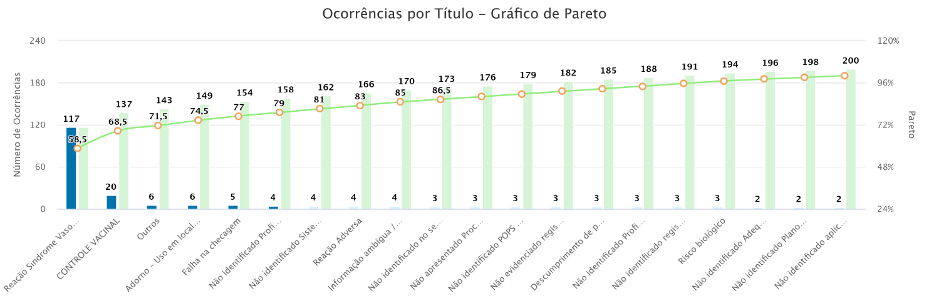
21.1 CONSOLIDADO DE NOTIFICAÇÕES DA REDE HEMO
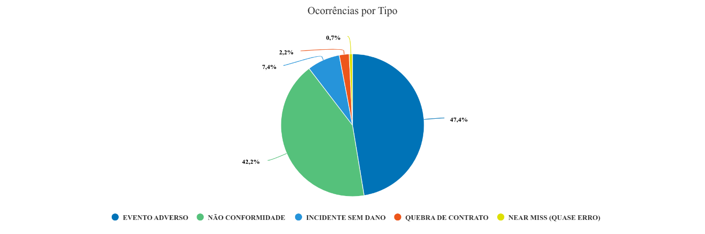
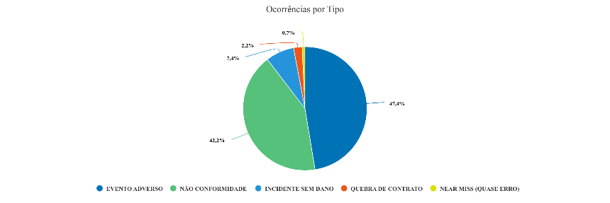
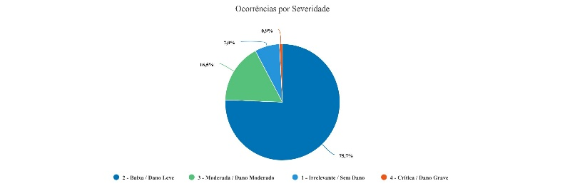

Análise Crítica: O mês de outubro encerrou com 279 ocorrência realizadas sendo este com 10 ocorrências pendente de tratativas. O resultado obtido foi de 99,6% de desempenho das tratativas, observando um aumento de 5% da resolutividade das tratativas em relação ao mês anterior.

GERÊNCIA DE DESENVOLVIMENTO DE SEGURANÇA DO TRABALHADOR

22.1 CONSOLIDADO DE EXAMES PERIÓDICOS REALIZADOS NA REDE HEMO
Dados | Jan | Fev | Mar | Abr | Mai | Jun | Jul | Ago | Set | Out | Nov | Dez
Programados | 27 | 25 | 26 | 20 | 15 | 25 | 17 | 23 | 21 | 42
Realizados | 27 | 25 | 26 | 20 | 15 | 25 | 17 | 23 | 21 | 42
% Alcance | 100% | 100% | 100% | 100% | 100% | 100% | 100% | 100% | 100% | 100%
Análise Crítica: Em outubro foram encaminhados 42 (Quarenta e dois) colaboradores da Rede HEMO para realização do exame periódico, sendo 17 para o HEMOGO, e 25 para a Rede HEMO dos quais 03 para o HEMOGO Jataí, 05 para o HEMOGO Ceres, 04 para o Hemogo Catalão, 01 para UCT Formosa, 01 para UCT Iporá, 02 para UCT Quirinópolis, 01 para UCT Porangatu e 08 para o HEMOGO Rio Verde, e todos foram realizados, atingindo um desempenho de 100%.

22.2 CONSOLIDADO DE ACIDENTES DE TRABALHO OCORRIDOS NA REDE HEMO
Dados | Jan | Fev | Mar | Abr | Mai | Jun | Jul | Ago | Set | Out | Nov | Dez
Nº de acidentes | 01 | 00 | 01 | 01 | 01 | 02 | 00 | 00 | 00 | 01
Média 2024 | 1
Análise Crítica: Em outubro ocorreu 01 (um) acidente de trabalho – Trajeto e zero acidente típico – outros e zero acidente típico com material biológico em toda a Rede.

22.2.3 CONTROLE VACINAL REDE HEMO
Dados | Jan | Fev | Mar | Abr | Mai | Jun | Jul | Ago | Set | Out | Nov | Dez
Vacinas previstas | 130 | 52 | 39 | 48 | 40 | 112 | 72 | 64 | 40 | 64
Vacinas Realizadas | 130 | 52 | 39 | 48 | 40 | 112 | 72 | 62 | 40 | 64
%de Alcance | 100% | 100% | 100% | 100% | 100% | 100% | 100% | 97% | 100% | 100%
Análise Crítica: Em outubro tivemos 08 (oito) contratações em toda Rede HEMO sendo 07 (sete) para o Hemocentro Coordenador e 01 (um) para a rede HEMO no HEMOGO Rio Verde, que exige a comprovação de 64 (sessenta e quatro) vacinas, e todas foram devidamente apresentadas atingindo um desempenho de 100%.

23. GERÊNCIA DE APOIO LOGÍSTICO E OPERACIONAL

23.1 TAXA DE MANUTENÇÃO PREVENTIVA – SISTEMAS DE CLIMATIZAÇÃO, VENTILAÇÃO E EXAUSTÃO
Dados | Jan | Fev | Mar | Abr | Mai | Jun | Jul | Ago | Set | Out | Nov | Dez
Percentual de Preventivas Realizadas x Programadas | 98% | 98% | 98% | 98% | 98% | 98% | 99% | 100% | 100% | 100%
Meta | 100%
Análise Crítica: No mês em referência, o indicador de desempenho do sistema de climatização atingiu 100% da meta estabelecida, demonstrando plena efetividade nas ações executadas. O resultado positivo foi alcançado principalmente devido à conclusão dos reparos pendentes, com substituição de placas eletrônicas e compressores, restabelecendo o pleno funcionamento dos equipamentos.

23.1.2 TAXA DE MANUTENÇÃO PREVENTIVA – SISTEMA PREDIAL
Dados | Jan | Fev | Mar | Abr | Mai | Jun | Jul | Ago | Set | Out | Nov | Dez
Percentual de Preventivas Realizadas x Programadas | 100% | 100% | 100% | 100% | 100% | 100% | 100% | 100% | 100% | 100%
Meta | 100%
Análise Crítica: No período em análise, houve êxito na execução de 100% das manutenções previstas no Cronograma Anual de Manutenções Prediais, abrangendo as 09 (nove) unidades que compõem a Rede HEMO.

RECURSOS RECEBIDOS E GASTOS DEVOLVIDOS AO PODER PÚBLICO
RELATÓRIO MENSAL COMPARATIVO DE RECURSOS RECEBIDOS, GASTOS E DEVOLVIDOS AO PODER PÚBLICO
Metodologia de Avaliação da Transparência Ativa e Passiva - Organizações sem fins lucrativos que recebem recursos públicos e seus respectivos órgãos supervisores - CGE/TCE- 2ª Edição - 2021 - Item 3.9/Financeiro
NOME DO ÓRGÃO PÚBLICO/CONTRATANTE: SECRETARIA DE ESTADO DA SAÚDE - SES/GO
CNPJ: 02.529.964/0001-57
NOME DA ORGANIZAÇÃO SOCIAL/CONTRATADA: INSTITUTO DE DESENVOLVIMENTO TECNOLÓGICO E HUMANO - IDTECH
CNPJ:07.966.540/0001-73
NOME DA UNIDADE GERIDA: REDE ESTADUAL DE HEMOCENTROS - REDE HEMO
CNPJ: 07.966.540/0006-88
CONTRATO DE GESTÃO/ADITIVO Nº: 070/2018
VIGÊNCIA DO CONTRATO DE GESTÃO/TERMO ADITIVO: 4º TA Contrato de Gestão nº 070/2018
INÍCIO: 18/10/2024 E TÉRMINO: 18/10/2027
PREVISÃO DE REPASSE MENSAL DO CONTRATO DE GESTÃO/ADITIVO - CUSTEIO : | R$ 5.306.460,45
PREVISÃO DE REPASSE MENSAL DO CONTRATO DE GESTÃO/ADITIVO - INVESTIMENTO | R$ 0,00
Relatório Financeiro Mensal
 | out/25
Competência: 2025 | out/25
1. SALDO BANCÁRIO ANTERIOR
7.1 Caixa | R$ 2.688,11
7.1.1 - Fundo Fixo | R$ 2.688,11
7.2 Banco conta movimento | R$ 250.501,99
7.2.1 - Conta corrente - 2512 / 1292 / 577265432-9 | R$ 0,00
7.2.2 - Custeio - 00003484-6 | R$ 3,99
7.2.3 - Investimento - 0012 / 1292 / 000580133555-9 | R$ 250.498,00
7.2.4 - Fundo Trab Rescisório - 0012 / 1292 / 000580133556-7 | R$ 0,00
7.3 Aplicações financeiras | R$ 20.538.465,97
7.3.1 - C/P - Fundo Rescisório Rede Hemo - 739092165-0 | R$ 1.609,24
7.3.2 - C/P - Fundo Para Reforma - 739092166-9 | R$ 10.269.122,15
7.3.3 - C/P - Fundo Rescisório Rede Hemo CSC - 738994453-7 | R$ 859.304,12
7.3.4 - Outras Receitas - Entradas Privadas - 000739012914 - 0 | R$ 187.057,38
7.3.5 - Conta Fic Giro - Custeio 0012 / 003 / 00003484-6 | R$ 725.373,48
7.3.6 - Conta Fic Giro Fundo Trab. Rescisório - 0012 / 003 / 00003556-7 | 8.495.999,60
7.3.7 - Conta Fic Giro Investimento - 0012 / 003 / 00003555-9 | 0,00
SALDO ANTERIOR (1= 1.1 + 1.2 + 1.3) | R$ 20.791.656,07
2.ENTRADAS DE RECURSOS FINANCEIROS
2.1 Repasse - CUSTEIO | R$ 5.531.286,96
2.1.1 - Custeio - 00003484-6 | R$ 5.035.663,56
2.1.2 - Fundo Trab Rescisório - 0012 / 1292 / 000580133556-7 | R$ 495.623,40
2.2 Repasse - INVESTIMENTO | R$ 0,00
2.1.1 - Investimento - 0012 / 1292 / 000580133555-9 | R$ 0,00
2.3 Rendimento sobre Aplicação Financeiras - CUSTEIO | R$ 128.068,11
2.3.1 - Conta Fic Giro - Custeio 0012 / 003 / 00003484-6 | R$ 22.794,83
2.3.2 - Conta Fic Giro Fundo Trab. Rescisório - 0012 / 003 / 00003556-7 | R$ 98.126,01
2.3.3 - Conta Fic Giro Investimento - 0012 / 003 / 00003555-9 | R$ 136,43
2.3.4 - Outras Receitas - Entradas Privadas - 000739012914 - 0 | R$ 1.260,89
2.3.5 - C/P - Fundo Rescisório Rede Hemo - 739092165-0 | R$ 10,86
2.3.6 - C/P - Fundo Rescisório Rede Hemo CSC - 738994453-7 | R$ 5.739,09
2.4 Rendimento sobre Aplicação Financeiras - INVESTIMENTO | R$ 69.274,26
2.4.1 - C/P - Fundo Para Reforma - 739092166-9 | R$ 69.274,26
2.5 Outras entradas (ex: convênio, doações - especificar) | R$ 106.845,25
2.5.1 - Recuperação de Despesas | R$ 26.323,20
2.5.2 - Receitas Não Governamentais (Doações, vendas, aluguéis e outros) | R$ 10.683,85
2.5.3 - Aporte de Caixa | R$ 0,00
2.5.4 - Reembolso Rateio | R$ 42,46
2.5.5 - Desbloqueio Judicial | R$ 17.415,48
2.5.6 - Devolução de Pagamento Indevido (Transf. Entre Contas) | R$ 52.380,26
2.5.7 - Reembolso de Despesas | R$ 0,00
2.5.8 - Desbloqueio Bancário | R$ 0,00
2.5.9 - Recursos Extracontratuais | R$ 0,00
TOTAL DE ENTRADAS (2= 2.1 + 2.2 + 2.3 + 2.4 + 2.5) | R$ 5.835.474,58
3. RESGATE APLICAÇÃO FINANCEIRA
3.1 Resgate Aplicação - CUSTEIO | R$ 4.077.077,11
3.1.1 - Conta Fic Giro - Custeio 0012 / 003 / 00003484-6 | R$ 3.439.424,77
3.1.2 - Conta Fic Giro Fundo Trab. Rescisório - 0012 / 003 / 00003556-7 | R$ 201.612,54
3.1.3 - Conta Fic Giro Investimento - 0012 / 003 / 00003555-9 | R$ 0,00
3.1.4 - Outras Receitas - Entradas Privadas - 000739012914 - 0 | R$ 0,00
3.1.5 - C/P - Fundo Rescisório Rede Hemo - 739092165-0 | R$ 0,00
3.1.6 - C/P - Fundo Rescisório Rede Hemo CSC - 738994453-7 | R$ 25.099,96
3.1.7 - Fundo Trab Rescisório - 0012 / 1292 / 000580133556-7 | R$ 410.939,84
3.1.8 - Conta corrente - 2512 / 1292 / 577265432-9 | R$ 0,00
3.2 Resgate Aplicação - INVESTIMENTO | R$ 0,00
3.2.1 - Investimento - 0012 / 1292 / 000580133555-9 | R$ 0,00
3.2.2 - C/P - Fundo Para Reforma - 739092166-9 | R$ 0,00
TOTAL DOS RESGATES (3= 3.1 + 3.2) | 4.077.077,11
4. APLICAÇÃO FINANCEIRA
4.1 Aplicação Financeira - CUSTEIO | R$ 3.670.169,32
3.1.1 - Conta Fic Giro - Custeio 0012 / 003 / 00003484-6 | R$ 3.073.377,19
3.1.2 - Conta Fic Giro Fundo Trab. Rescisório - 0012 / 003 / 00003556-7 | R$ 304.042,04
3.1.3 - Conta Fic Giro Investimento - 0012 / 003 / 00003555-9 | R$ 273.765,64
3.1.4 - Outras Receitas - Entradas Privadas - 000739012914 - 0 | R$ 1.238,51
3.1.5 - C/P - Fundo Rescisório Rede Hemo - 739092165-0 | R$ 0,00
3.1.6 - C/P - Fundo Rescisório Rede Hemo CSC - 738994453-7 | R$ 0,00
3.1.7 - Fundo Trab Rescisório - 0012 / 1292 / 000580133556-7 | R$ 17.745,94
4.2 Aplicação Financeira - INVESTIMENTO | R$ 0,00
4.2.1 - Investimento - 0012 / 1292 / 000580133555-9 | R$ 0,00
4.2.1 - C/P - Fundo Para Reforma - 739092166-9 | R$ 0,00
TOTAL DAS APLICAÇÕES FINANCEIRAS (4= 4.1+4.2) | 3.670.169,32
5. SAÍDAS DE RECURSOS FINANCEIROS
5.1 PAGAMENTOS REALIZADOS - CUSTEIO
5.1.1 - Pessoal | R$ 1.482.367,05
5.1.2 - Serviços | R$ 1.494.412,89
5.1.3 - Materiais e Insumos | R$ 1.268.741,12
5.1.4 - Bloqueio Judicial | R$ 17.415,48
5.1.5 - Tributos: Impostos,Taxas e Contribuições | R$ 258.566,03
5.1.6 Encargos Sociais | R$ 955.442,14
5.1.6.1 - Encargos Sobre Folha de Pagamento | R$ 871.022,19
5.1.6.2 - Encargos Sobre Rescisão Trabalhista | R$ 84.419,95
5.1.7 Despesa Administrativa quando O.S. e unidade gerida se situarem em localidades diversas (Item 12.1.v da Minuta Padrão do Contrato de Gestão – PGE).
5.1.8 Outros (especificar a despesa) | R$ 418.667,81
5.1.8.1 - Concessionárias (Água, luz e telefonia) | R$ 140.063,39
5.1.8.2 - Recibo de Pagamento a Autônomo | R$ 1.442,10
5.1.8.3 - Reembolso de Rateios | R$ 0,00
5.1.8.4 - Rescisões Trabalhistas | R$ 204.671,32
5.1.8.5 - Alugueis | R$ 3.898,85
5.1.8.6 - Reembolso de Despesas | R$ 0,00
5.1.8.7 - Aporte de Caixa | R$ 3.000,00
5.1.8.8 - Pensões Alimentícias | R$ 0,00
5.1.8.9 - Adiantamentos | R$ 0,00
5.1.8.10 - Despesas Bancárias | R$ 118,57
5.1.8.11 - Vale Transporte | R$ 9.276,55
5.1.8.12 - Custas Processuais | R$ 0,00
5.1.8.13 - Bloqueio Bancario | R$ 0,00
5.1.8.14 - Outras saídas (devolução de ressarcimento a maior, transf. indevidas) | R$ 1.206,77
5.1.8.15 - Diárias | R$ 2.610,00
5.1.8.16 - Devolução de Verba ao Poder Público | R$ 0,00
5.1.8.17 - Devolução de Pagamento | R$ 52.380,26
TOTAL DE PAGAMENTOS - CUSTEIO (5= 5.1.1 +5.1.2 + 5.1.3 + 5.1.4 + 5.1.5 +5.1.6 + 5.17 + 5.1.8) | 5.895.612,52
5.2 PAGAMENTOS REALIZADOS - INVESTIMENTOS
5.2.1 Aquisições de Bens (equipamentos, mobiliários,etc) | R$ 0,00
5.2.2 Aquisições de Bens Imobilizados | R$ 0,00
5.2.3 Aquisições Direito de Uso de Software | R$ 0,00
5.2.4 Outros (discriminar) | R$ 0,00
TOTAL DE PAGAMENTOS - INVESTIMENTO (5.2= 5.2.1 + 5.2.2 + 5.2.3 + 5.2.4) | 0,00
TOTAL GERAL DOS PAGAMENTOS (5=5.1+5.2) | 5.895.612,52
6.VALORES DEVOLVIDOS À CONTRATANTE
6.1 Valores Devolvidos à Contratante - CUSTEIO | -
6.2 Valores Devolvidos à Contratante -INVESTIMENTO | -
TOTAL VALORES DEVOLVIDOS (6= 6.1 + 6.2) | 0,00
7.SALDO BANCÁRIO FINAL
7.1 Caixa | R$ 2.688,11
7.1.1 - Fundo Fixo | R$ 2.688,11
7.2 Banco conta movimento | R$ 1.015,76
7.2.1 - Conta corrente - 2512 / 1292 / 577265432-9 | R$ 0,00
7.2.2 - Custeio - 00003484-6 | R$ 1.015,76
7.2.3 - Investimento - 0012 / 1292 / 000580133555-9 | R$ 0,00
7.2.4 - Fundo Trab Rescisório - 0012 / 1292 / 000580133556-7 | R$ 0,00
7.3 Aplicações financeiras | R$ 20.727.814,26
7.3.1 - C/P - Fundo Rescisório Rede Hemo - 739092165-0 | R$ 1.620,10
7.3.2 - C/P - Fundo Para Reforma - 739092166-9 | R$ 10.338.396,41
7.3.3 - C/P - Fundo Rescisório Rede Hemo CSC - 738994453-7 | R$ 839.933,25
7.3.4 - Outras Receitas - Entradas Privadas - 000739012914 - 0 | R$ 195.286,59
7.3.5 - Conta Fic Giro - Custeio 0012 / 003 / 00003484-6 | R$ 382.120,73
7.3.6 - Conta Fic Giro Fundo Trab. Rescisório - 0012 / 003 / 00003556-7 | 8.696.555,11
7.3.7 - Conta Fic Giro Investimento - 0012 / 003 / 00003555-9 | 273.902,07
Fonte: Extratos bancários e Balancete Contábil. | 20.731.518,13
8.INFORMAÇÕES COMPLEMENTARES - GLOSAS
8.1 Glosa - servidores cedidos | -
8.2 Glosa - não cumprimento das metas | -
8.3 Glosa - outras (discriminar) | -
TOTAL DAS GLOSAS | 0,00
9.Nota Explicativa:

DESPESAS ADMINISTRATIVAS (RATEIO)
Despesa administrativa quando O.S. e unidade gerida se situarem em localidades diversas
Metodologia de Avaliação da Transparência Ativa e Passiva - Organizações sem fins lucrativos que recebem recursos públicos e seus respectivos órgãos supervisores - CGE/TCE - 2ª Edição - 2021 - Item 3.11.7 Despesa
NOME DO ÓRGÃO PÚBLICO / CONTRATANTE: | SECRETARIA DE ESTADO DA SAUDE DE GOIÁS / SES-GO
CNPJ: | 02.529.964/0001-57
NOME DA ORGANIZAÇÃO SOCIAL / CONTRATADA: | INSTITUTO DE DESENVOLVIMENTO TECNOLOGICO E HUMANO - IDTECH
CNPJ: | 07.966.540/0001-73
NOME DA UNIDADE GERIDA: | REDE ESTADUAL DE HEMOCENTROS - REDE HEMO
CNPJ UNIDADE: | 07.966.540/0006-88
CONTRATO DE GESTÃO / ADITIVO Nº: | 070/2018 - 4º Aditivo
VIGÊNCIA DO CONTRATO DE GESTÃO: | 18/10/2024 a 18/10/2027
VALOR TOTAL DO CONTRATO DE GESTÃO: | R$ 190.140.650,44
VALOR REPASSE MENSAL: | R$ 5.306.460,45
Relatório Mensal de Despesas Administrativas
Unidade | Competência | *Percentual de Rateio da CSC proporcional ao valor do Repasse Mensal
REDE HEMO | out/25 | 27,14%
* Percentual de rateio determinado a partir dos Contratos de Gestão vigentes
CLASSIFICAÇÃO DE DESPESA | VALOR TOTAL | VALOR RATEIO
Salários | R$ 440.843,73 | R$119.657,33
Rescisões Trabalhistas | R$ 78.538,31 | R$ 21.317,50
Vale Transporte | R$ 1.638,60 | R$ 444,76
Encargos sobre a Folha e Serviços - CSC | R$ 338.739,12 | R$ 91.943,28
Serviços de Terceiros | R$ 77.213,05 | R$ 20.957,78
Serviços públicos (Agua, luz e telefonia) | R$ 1.801,52 | R$ 488,98
Aluguéis | R$ 14.364,21 | R$ 3.898,85
Despesas Bancárias | R$ 400,00 | R$ 108,57
 | R$ 1.082.361,54 | R$ 293.783,23
*Despesas com encargos sobre a folha provisionadas com base no mês anterior, considerando a data estipulada para disponibilização do arquivo.

CERTIFICAÇÕES E ACREDITAÇÕES

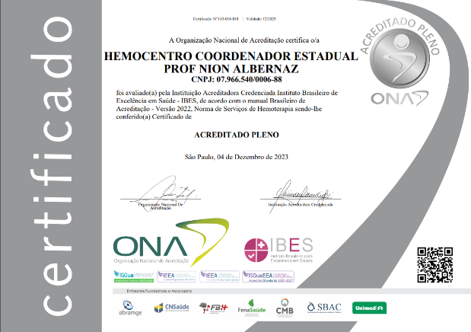
Em 2021, o Hemocentro Coordenador atingiu um marco
histórico em seus 37 anos de trajetória, todas as unidades
da Rede Hemo foram certificadas no Nível 2 (Acreditado
Pleno) pela Organização Nacional de Acreditação (ONA).
Essa conquista confirma o compromisso com a segurança dos usuários, a eficiência dos processos e a excelência no atendimento, reafirmando sua posição como referência em hematologia e hemoterapia.

O Nível 2, ou Acreditado Pleno, é uma das mais altas categorias de acreditação, concedida a instituições que demonstram integração completa entre seus processos e um sistema de gestão que funciona de forma eficiente e fluida.

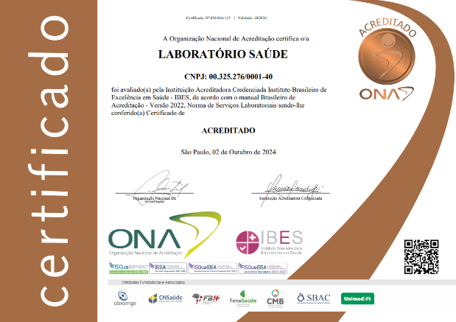
Certificado de Empresa Parceira da Rede Hemo, acreditado pela Instituição acreditadora credenciada Instituto Brasileiro de Excelência em Saúde - IBES.

O laboratório Help é responsável pela prestação de serviços laboratoriais em análises clínicas, para a realização de testes sorológicos e testes para o controle de qualidade interno de Hemocomponentes, atendendo às exigências da Portaria de Consolidação nº 5 de 28 de setembro de 2017 Seção VI Artigos 134 e 135, onde trata da obrigatoriedade do serviço de hemoterapia em adotar procedimentos de retrovigilância nos hemocomponentes do doador, cujo soroconversão foi configurada através dos testes de triagem, nas amostras da doação.

AÇÕES DE VALORIZAÇÃO DOS COLABORADORES

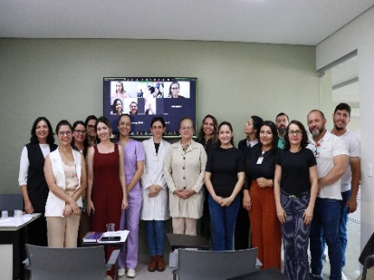

No dia 21 de outubro, a Rede Hemo, por meio da Diretoria de Ensino e Pesquisa, realizou mais um encontro do projeto Reunião Científica. Com objetivo de esclarecer os critérios para doação de sangue, pela colaboradora Suzana Fernandes Borges.
No dia 16 de outubro, a Rede Hemo, por meio da Diretoria de Ensino e Pesquisa, realizou mais um encontro do projeto Reunião Científica. Desenvolvimento do estudo científico do HEMOGO, realizado pela colaboradora Vivian Vieira Dourado.

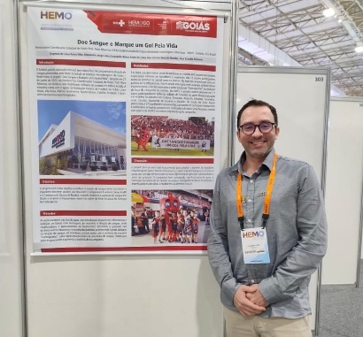
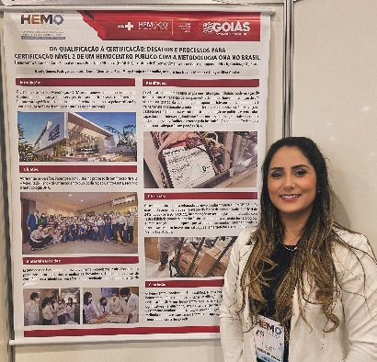
No dia 20 de outubro, a unidade móvel da Rede Hemo esteve na praça Getúlio Vargas em catalão para receber doadores de sangue e interessados no cadastro de medula óssea.
Na última semana de outubro, a Rede Hemo participou do maior congresso de hematologia e hemoterapia do país, o HEMO 2025, presentando dois trabalhos de destaque nacional.

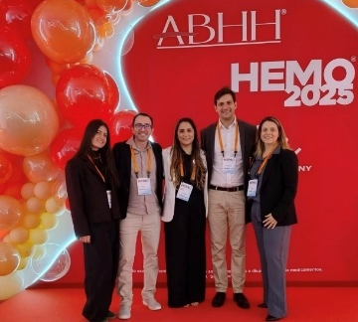


No dia 25 de outubro, o Idtech disponibilizou ingressos do projeto plateia social, uma ação de inclusão cultural, para os colaboradores do Idtech, HGG e Rede Hemo.
Na última semana de outubro, a Rede Hemo participou do maior congresso de hematologia e hemoterapia do país, o HEMO 2025, presentando dois trabalhos de destaque nacional.

CAPACITAÇÕES E EDUCAÇÃO PERMANENTE
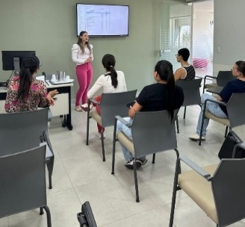
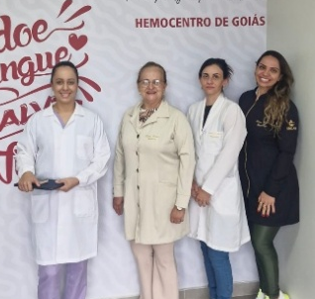

A Rede Hemo, no mês de outubro realizou capacitação para as Agências Transfusionais de Minaçu e Goiatuba – processos essenciais para garantir a segurança transfusional, a qualidade dos processos e a conformidade com as normas da Anvisa.
A Rede Hemo, no mês de outubro promoveu treinamentos aos Enfermeiros e Biomédicos das instituições de saúde (UPA II Rio Verde, Hospital Sagrado Coração de Jesus, Nerópolis, Hospital Municipal de Marzagão) os quais possui Termo de Compromisso com o HEMOGO, com objetivo de aprimorar os conhecimentos técnicos e fortalecer as práticas seguras no cuidado transfusional.

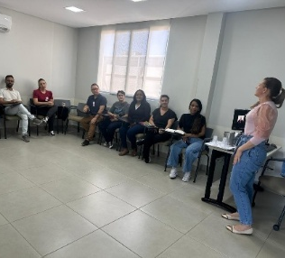
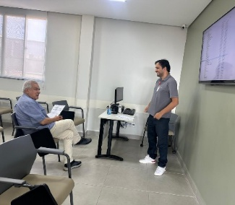

Integração dos novos colaboradores à rotina do HEMOGO, apresentando a estrutura física, a política da qualidade, os processos técnicos e administrativos, e as normas de biossegurança e gerenciamento de resíduos, visando garantir a segurança do doador, do receptor e da equipe.
Integração do colaborador médico do HEMOGO Rio Verde, quanto as rotinas institucionais e as normas de biossegurança, garantindo que todos os profissionais compreendam os princípios da hemoterapia, atuem de forma segura, padronizada e alinhada aos protocolos e à política de qualidade.




No dia 22 de outubro, o Idtech, HGG e Rede Hemo participaram de um treinamento sobre a importância da atividade de ouvidoria na governança, gestão de riscos e controle social.
No dia 22, a Rede Hemo promoveu um treinamento com suas lideranças para reforçar papel estratégico da ouvidoria no dia das unidades.

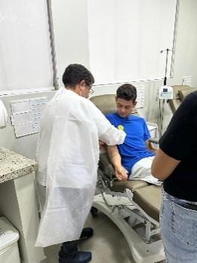
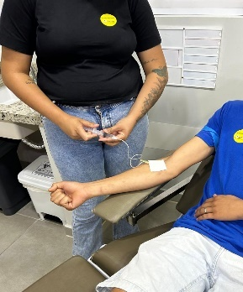
O Hemocentro Coordenador promove mensalmente, treinamentos para familiares e cuidadores dos pacientes com hemofilia A e B que necessitam de aplicação de fator de coagulação, orientando sobre o armazenamento, preparo, aplicação e monitoramento do uso domiciliar dos fatores de coagulação, promovendo a autonomia segura e a prevenção das complicações.

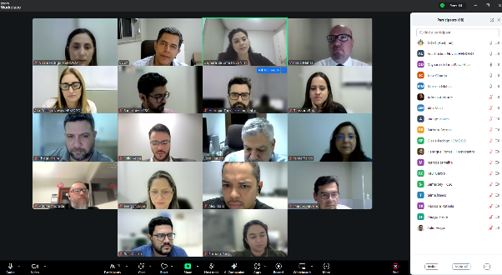
Semanalmente são realizadas Roda de Conversa com a alta gestão, diretorias e gerentes dos setores da Rede Hemo, com objetivo promover a aproximação entre a alta gestão e os gestores, fortalecendo a cultura de segurança, transparência, comunicação efetiva e engajamento organizacional. O encontro é um espaço de diálogo onde a alta gestão escuta as demandas, define os planos de ação e compartilha decisões.

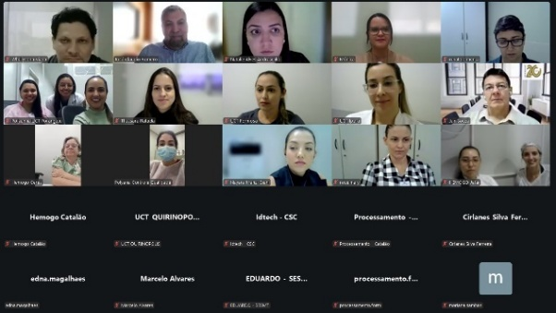
Mensalmente é realizado reunião falando com a Rede Hemo, onde são apresentados os indicadores de produção, discussões dos resultados, com propostas de melhorias. Alinhamento de fluxos assistenciais e de captação de doadores e manutenção dos estoques dos hemocomponentes. Ações voltadas para estrutura física, operacional e qualidade dos hemocomponentes produzidos.

SOLUÇÕES TECNOLÓGICAS PARA APOIO E APRIMORAMENTO DO SERVIÇO
SISTEMAS PROPRIETÁRIOS
DEPARTAMENTO | SISTEMA | FINALIDADE | OBSERVAÇÃO
ASCOM / GECOM | Administração dos Sites | Gerenciamento dos sites institucionais | Plataforma ativa de comunicação institucional
ASCOM / GECOM | APP GEDOC | Aplicativo GEDOC para iOS | Acesso móvel a documentos
Uso Geral | GEDOC | Gestão de documentos e processos | Integrado ao SIGUS e em expansão de funcionalidades
Uso Geral | GESCON | Gestão de contratos | Planejada implementação de dashboard visual
Uso Geral | INTRANET | Portal interno de comunicação e sistemas | Integração com autenticação corporativa
Uso Geral | COMPLIANCE | Recebimento de denúncias e controles éticos | Integrado ao canal de auditoria interna
Uso Geral | CIPA | Sistema de votação eletrônica | Integrado ao TOTVS
Uso Geral | ESCALA | Gestão de escalas de trabalho | Utilizado para controle de jornadas
Uso Geral | DOCUMENTOS | Disponibilização de prontuários online | Em conformidade com LGPD
Comissão de Avaliação | Avaliação de Prontuários | Controle e registro de avaliações médicas | Módulo interno específico
Uso Geral | TRANSPARÊNCIA | Divulgação de documentos conforme legislação | Atende à Lei de Acesso à Informação

SISTEMAS DE TERCEIROS
PROPRIETÁRIO | SISTEMA | FINALIDADE | OBSERVAÇÃO
MV Sistemas | MV PEP | Prontuário Eletrônico do Paciente | Sistema principal assistencial
MV Sistemas | MV Editor / Report | Criação de fichas e relatórios personalizados | Personalização do prontuário e relatórios
TOTVS | TOTVS RH e Folha | Gestão de Recursos Humanos e Folha | Integração com CIPA
iPLAShub by octapharma | Sistema de Gestão de Coleta de Plasma | Envio de Plasma HEMOBRÁS | Sistema de Gestão do Envio do Plasma
TDSA | REALBLOOD | Gestão do Banco de Sangue | Sistema específico da hemorrede
SIMEON | EPA | Gestão de processos de qualidade | Em uso pela área da Qualidade
Oracle | Banco de Dados Oracle | Licença de uso anual | Infraestrutura de banco de dados

INTEGRAÇÕES E MONITORAMENTOS
- Integração dos sistemas GEDOC, GESCON, INTRANET e CIPA ao SIGUS para controle de cadastros, contratos e indicadores.
- Implementação de monitoramento centralizado de demandas via sistema CDE (Controle de Demandas Externas).
- Conexão de módulos internos com o TOTVS RH, garantindo atualização automática de dados de colaboradores.
- Utilização de painéis de indicadores (MV Sistemas) para acompanhamento de desempenho assistencial e administrativo.



Sistema Integrado de Gestão das Unidades de Saúde, que permite a avaliação de produção e processos em plataformas digitais para validação e aprovação das pactuações dos contratos de gestão.
Sistema Integrado de Gestão das Unidades de Saúde, que permite a avaliação de produção e processos em plataformas digitais para validação e aprovação das pactuações dos contratos de gestão.

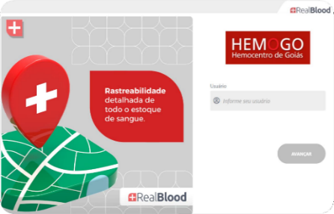
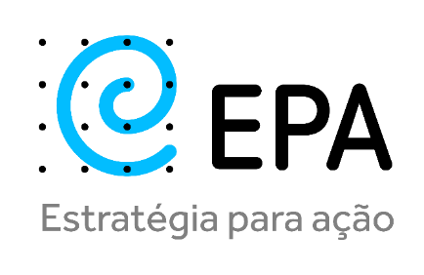

Sistema de agendamento de consultas básicas e eletivas aos usuários do SUS por telefone. As vagas nas especialidades de Clínica Médica, Ginecologia e Obstetrícia são reservadas por telefone, gratuitamente.
Em 2025 o Idtech, adquiriu o software para Gestão da Qualidade – EPA, para gestão de notificação, Indicadores, Documentos, Auditorias entre outras demandas estratégicas voltadas a gestão da qualidade.


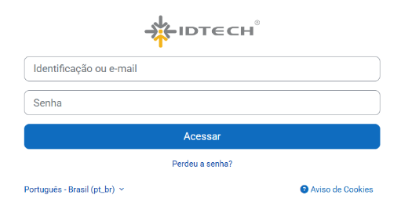

O sistema GEDOC é um sistema interno de uso privado do IDTECH específico para comunicação entre os setores dos processos institucionais.

A Rede Hemo possibilita através da Plataforma Moodle, aprendizagem de forma virtual, gerenciando os cursos online para as instituições de saúde que possuem Termos de Compromissos, e treinamento para novos colaboradores.

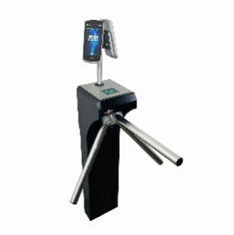
O Hemocentro Coordenador possui biometria facial uma tecnologia de segurança que utiliza as características únicas do rosto humano para verificar ou autenticar a identidade dos colaboradores.

AÇÕES DE HUMANIZAÇÃO



No dia 09 de outubro, Hemocentro Coordenador realizou uma peça teatral “Acreditar em mim, ainda vale a pena”, com o tema da prevenção ao suicídio.
No dia 17 de outubro, em alusão ao outubro Rosa, mês de conscientização e prevenção do câncer de mama, a Rede Hemo realizou uma palestra para alertar sobre os riscos da doença e ressaltar a prevenção.

PREMIAÇÕES AO CORPO TÉCNICO E QUALIDADE DO CUIDADO
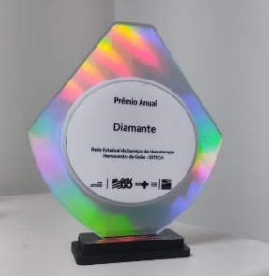
Administrada pelo Instituto de Desenvolvimento Humano e Tecnológico – Idtech a Rede Estadual de Serviços Hemoterápicos – Rede Hemo foram premiados com o Troféu Diamante, nível máximo em avaliação que reconhece as unidades de saúde que mais se destacaram em transparência. A premiação foi promovida pela Secretaria de Estado da Saúde de Goiás (SES-GO. Além de dirigentes da SES, o evento contou com a presença de representantes das entidades gestoras dos hospitais, da Controladoria-Geral do Estado (CGE) e de diretores das unidades de saúde estaduais.

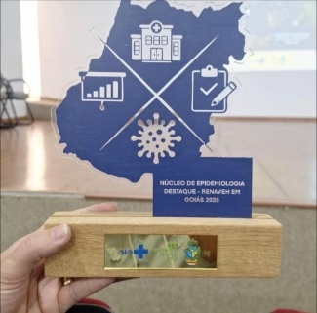
No dia 09 de outubro, a Rede Hemo participou do 3º encontro da RENAVEH. O evento teve como objetivo fortalecer a vigilância epidemiológica hospitalar. Promovido em Goiás pela Secretaria de Estado da Saúde (SES), o evento reuniu profissionais de 43 unidades estaduais, municipais e particulares. Na programação do evento, os profissionais compartilharam várias experiências exitosas realizadas nestas unidades de saúde.

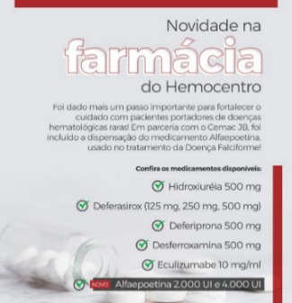
Uma cooperação técnica entre a Rede Estadual de Serviços Hemoterápicos – Rede Hemo e o Centro Estadual de Medicação de Alto Custo Juarez Barbosa (Cemac JB) tem fortalecido o atendimento a pacientes com doenças hematológicas raras no estado. Atualmente, na farmácia do Hemocentro Coordenador são dispensados os medicamentos hidroxiuréia cápsula 500mg; Deferasirox cp 125 mg, 250 mg e 500 mg; Deferiprona cp 500 mg; Desferroxamina inj. frasco-ampola 500 mg; Eculizumabe 10 mg/ml sol. inj.; e, agora, o Alfaepoetina inj frasco-ampola 2.000 UI e 4.000 UI. Para tratamento das doenças de Hemoglobinúria Paroxística Noturna (HPN) e Doença de Gaucher.


No dia 17 de junho, o Governo de Goiás, através da SES-GO e da Rede Hemo, assina um termo de cooperação técnica com o Centro de Referência em Oftalmologia (CEROF/UFG) para acompanhamento e tratamento oftalmológico de pacientes com Doença Falciforme (DF) no Estado de Goiás. As consultas estão sendo realizadas com auxílio da telemedicina.

OUTRAS ATIVIDADES
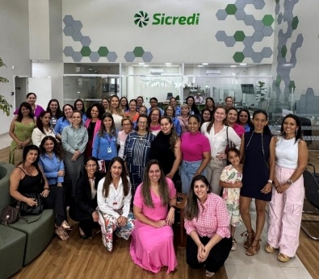
No dia 17 de outubro, em alusão ao outubro Rosa, mês de conscientização e prevenção do câncer de mama, a Rede Hemo realizou uma palestra para alertar sobre os riscos da doença e ressaltar a prevenção.
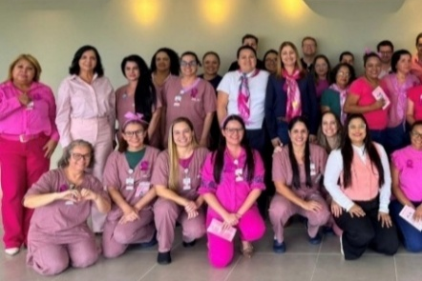

No dia 28 de outubro, a UCT Quirinópolis participou de uma palestra para conscientizar sobre a importância da doação de sangue.

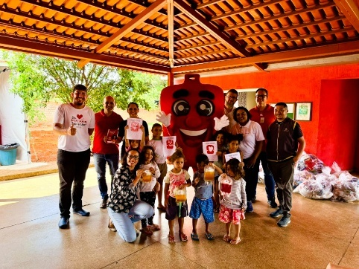
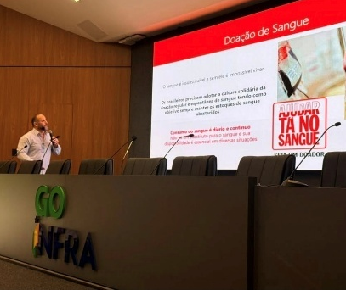
No dia 17 de outubro, em alusão ao outubro Rosa, mês de conscientização e prevenção do câncer de mama, a Rede Hemo realizou uma palestra para alertar sobre os riscos da doença e ressaltar a prevenção.

Nos dias 15 e 21 de outubro, em celebração ao mês das crianças, o Idtech promoveu duas ações do projeto doador do futuro, do Hemocentro Coordenador, na creche vó Maria de Nazareth.

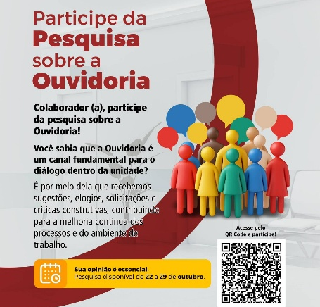
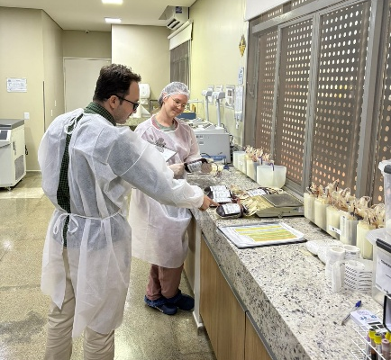
No dia 17 de outubro, os gerentes do Hemocentro Coordenador realizaram auditoria interna no Hemocentro Regional de Rio verde.

Entre os dias 22 e 29 de outubro, os colaboradores da Rede Hemo, participaram de uma pesquisa sobre a ouvidoria.

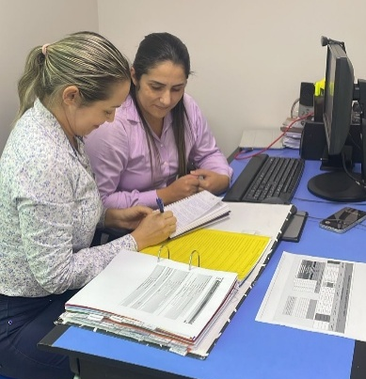
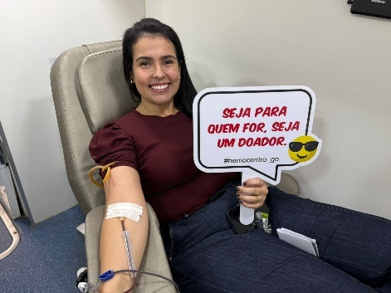

No dia 23 de outubro, os gerentes do Hemocentro Coordenador realizaram auditoria interna na Unidade de Coleta e Transfusão de Formosa.
No dia 20 de outubro, a unidade móvel da Rede Hemo esteve na praça Getúlio Vargas em catalão para receber doadores de sangue e interessados no cadastro de medula óssea.

CONSIDERAÇÕES FINAIS

Em outubro, a Rede HEMO manteve resultados satisfatórios demonstrando a produção sustentável de hemocomponentes, pois tivemos 96% de doações espontâneas, e 41% de doador de repetição. Foram coletadas 6.074 bolsas de sangue total, atingindo 117% da meta contratual. Em comparação a setembro de 2025, registrou-se o crescimento de 29%. Frente ao mesmo período de 2024 (4.189 bolsas), houve incremento de 10%.
Essa produção proporcionou o atendimento dos serviços de saúde atendidos pela Rede HEMO, além de contribuir com a Hemorrede Estadual, sendo enviado um total de 83 Concentrados de Hemácias para as unidades estaduais.
As lideranças do Hemocentro Coordenador e Rede HEMO participaram de um treinamento sobre a importância da atividade de ouvidoria na governança, gestão de riscos e controle social.
A equipe do HEMOGO esteve presente no maior congresso da América Latina – HEMO, levando trabalhos desenvolvidos “Da qualidade a certificação: desafios e processos para certificação nível 2 de um Hemocentro Público com a metodologia ONA no Brasil” e o projeto “Doe Sangue e Marque um Gol pela Vida.
Seguindo o cronograma de auditorias, a equipe do Hemocentro Coordenador realizou auditoria na UCT de Formosa e no HEMOGO Rio Verde.
Concluindo o mês de outubro, a Rede Hemo participou do 3º encontro da RENAVEH, durante o encontro a Rede Hemo foi premiada por seu empenho entre os Top 3 com a resposta oportuna às demandas das áreas técnicas estaduais.



Relatório elaborado pela Diretoria da Rede Estadual de Serviços de Hemoterapia Rede HEMO e aprovado pelo
Conselho de Administração em ____ / ____ / _______

Zanyr da Paixão Chaud e Sá Abreu
Presidente do Conselho de Administração do Idtech

